КГУ «Общеобразовательная школа №2 п. Аршалы»

МЕТОДИЧЕСКОЕ ПОСОБИЕ
для преподавателей – организаторов по НВТП.
Разработал: преподаватель – организатор НВТП
старший сержант Накипбеков Е.М

Акмолинская область.
Защита Республики Казахстан является священным долгом и обязанностью каждого ее гражданина. (Конституция РК. Статья 36).

Защита Отечества – это деятельность власти и общества, направленная на защиту территориальной целостности страны, нерушимости ее границ.
Казахстан – мирное государство, добрый сосед, достойный для всех государств мира и для наших соседей. Но наши Вооруженные Силы зорко стоят на страже безопасности и суверенитета Родины, охраняют мирную жизнь Казахстанцев.
Перед преподавателями – организаторами начальной военной и технологической подготовки, стоит основная задача, формирование у подрастающего поколения высоких нравственных, социально – психологических и профессионально – деятельностных качеств. Среди них важное значение имеют патриотизм, гражданский и воинский долг, ответственность за судьбу Отечества и готовность к ее защите. « В мире нет и не будет более мощного двигателя, чем долг перед Отчизной» - писал Б. Момышулы. Чувства патриотизма всегда было и остается высшей нравственной ценностью воина.
Оно наполняет смыслом службу в Вооруженных Силах.
Учащиеся, на уроках начальной военной и технологической подготовки, должны реализовать свою любовь к Родине, верность будущему воинскому долгу. Каждый преподаватель НВТП должен твердо знать, чему он хочет научить ученика на своем уроке в отведенное на это время. Занятия следует организовывать так, чтобы ни одна минута учебного времени не тратилась напрасно и чтобы ни один из обучаемых не оставался вне практических действий по основам военного дела.
Для непосредственного обучения и воспитания молодежи, должны быть образованные, грамотные, отслужившие в Вооруженных Силах преподаватели – организаторы по начальной военный и технологической подготовке.
Одна из тем на уроках НВТП, «Военная присяга. Боевое Знамя воинской части», развиваются такие морально – политические и боевые качества, как мужество и храбрость, самоотверженность, честность, достоинства и честь.

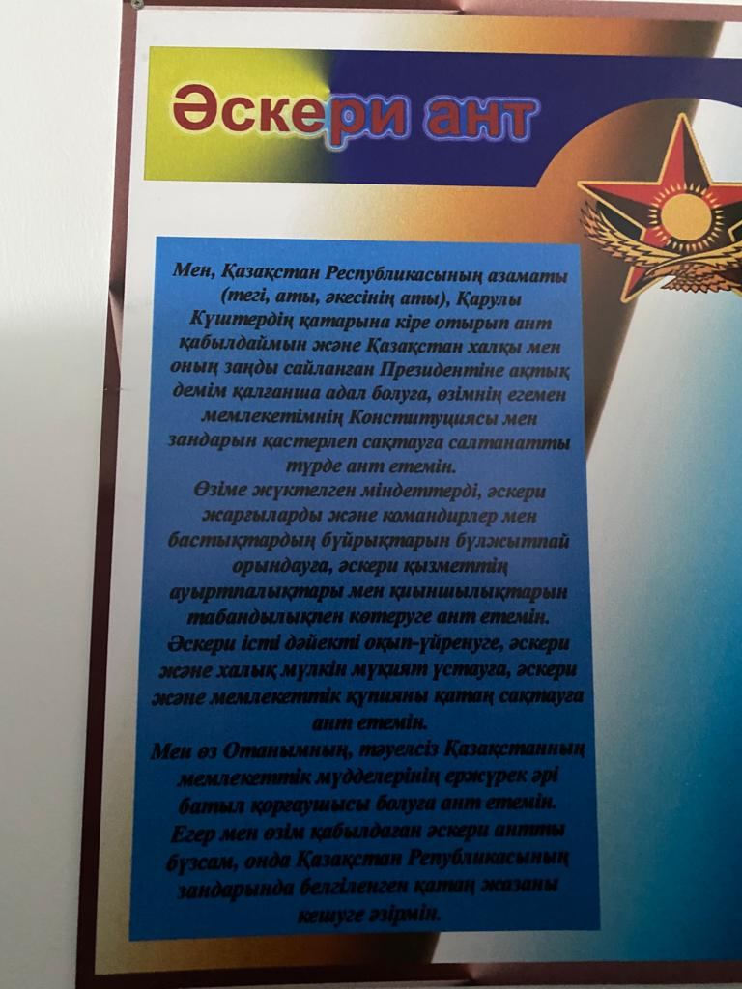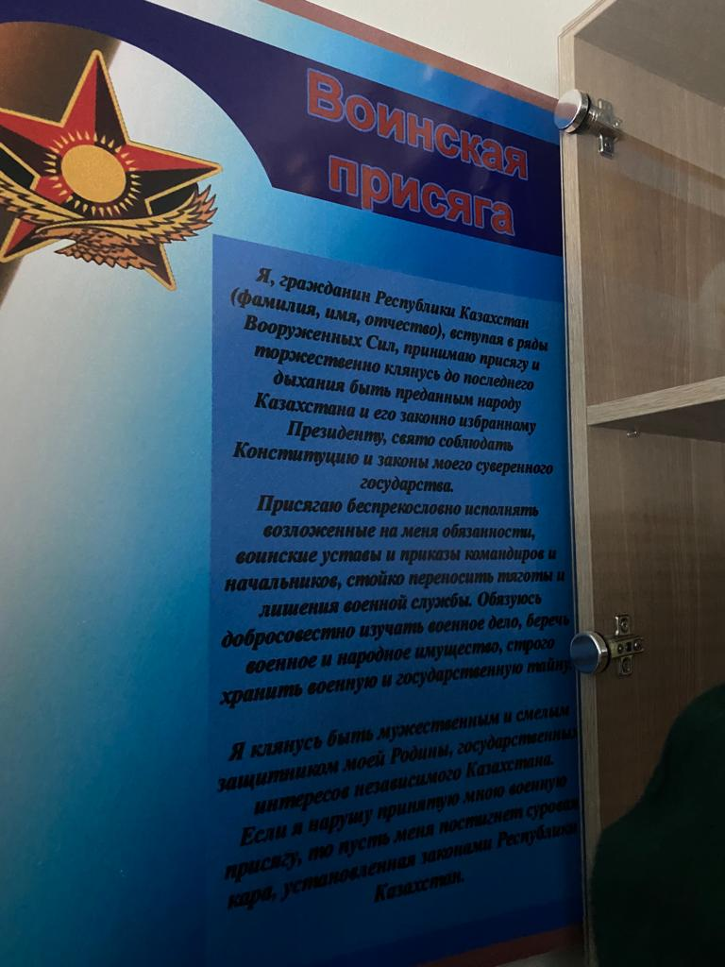
Военная присяга
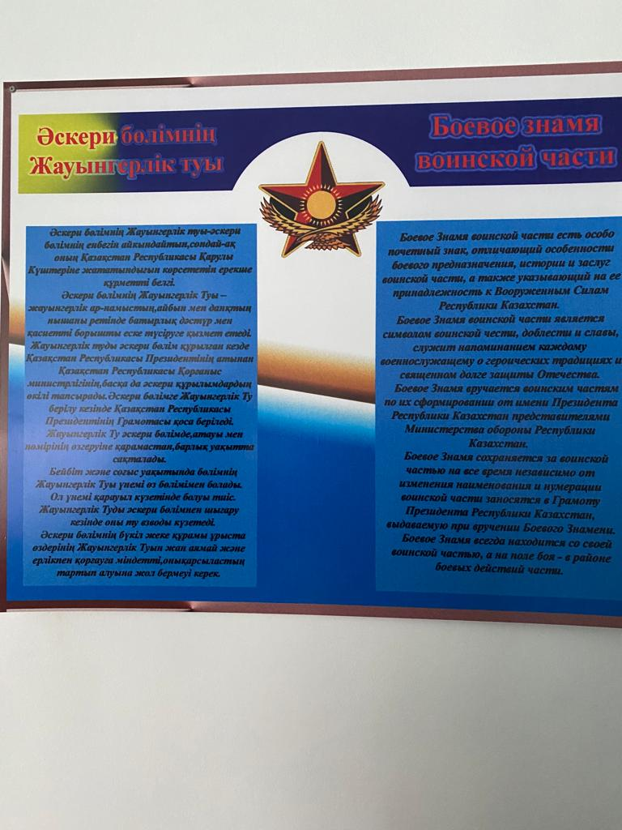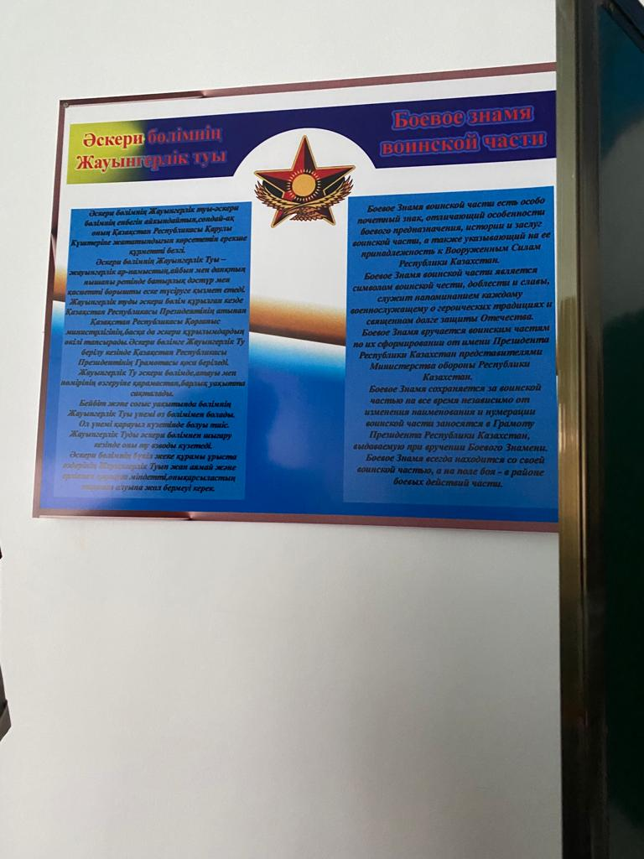
Боевое знамя воинской части

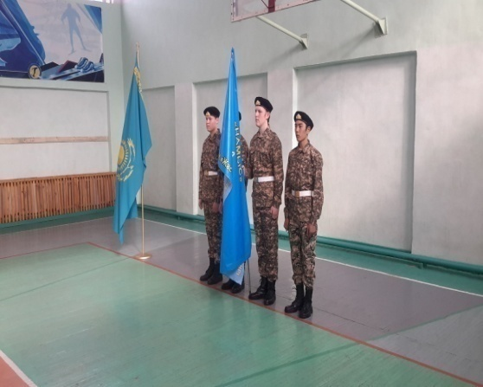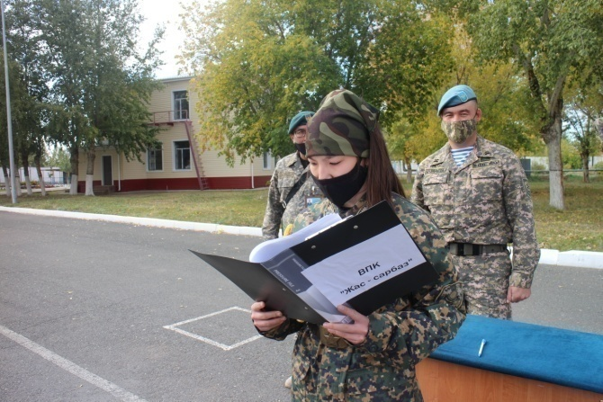
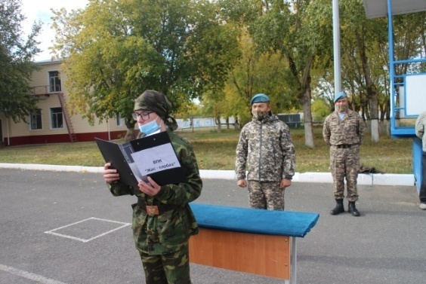
В нашей школе действует и работает военно-патриотический клуб «Жас сарбаз», где учащиеся должны перед вступлением в клуб принять присягу, разработанную самим клубом.
Во время принятия торжественной присяги, учащиеся осознают особую важность соблюдения государственной и военной тайны, беспрекословного выполнения требований воинских уставов и приказов командиров.
Преподаватель-организатор НВТП, при раскрытии этой темы целесообразно обращать внимание учащихся на то, что командир воинской части придает исключительно большое значение военной присяге.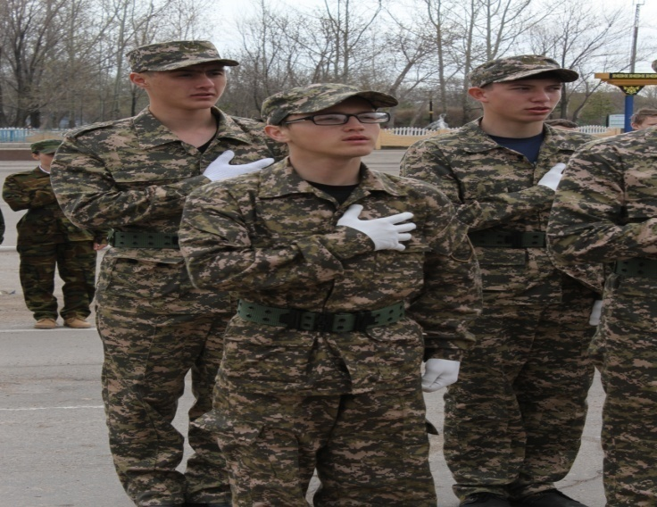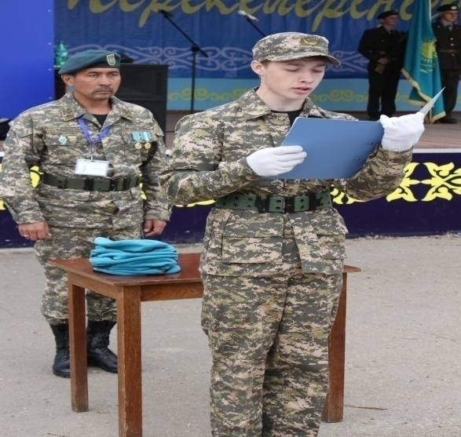
Принятие присяги учащимися

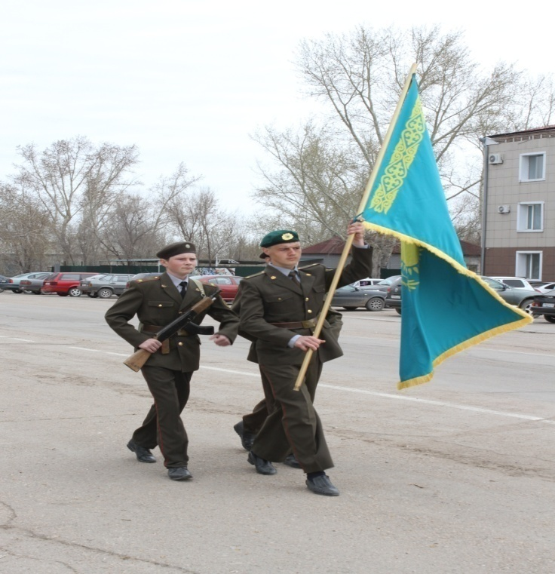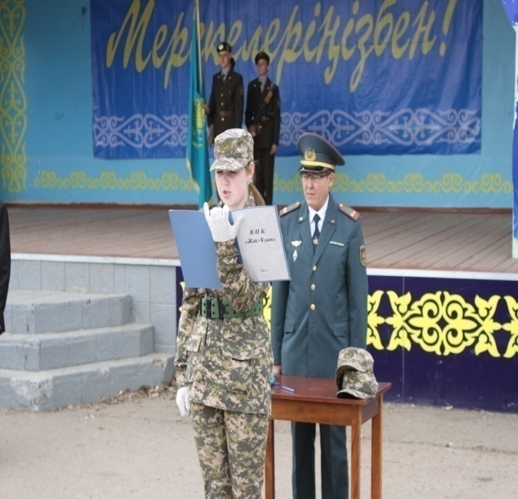
Принятие присяги
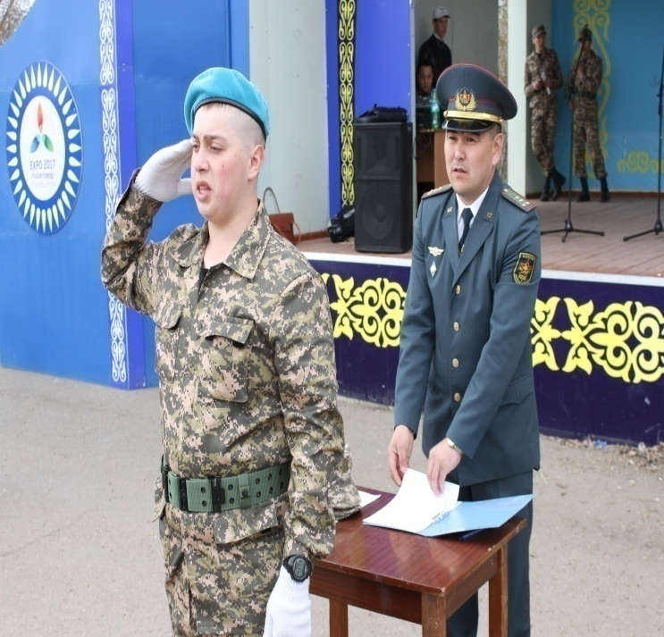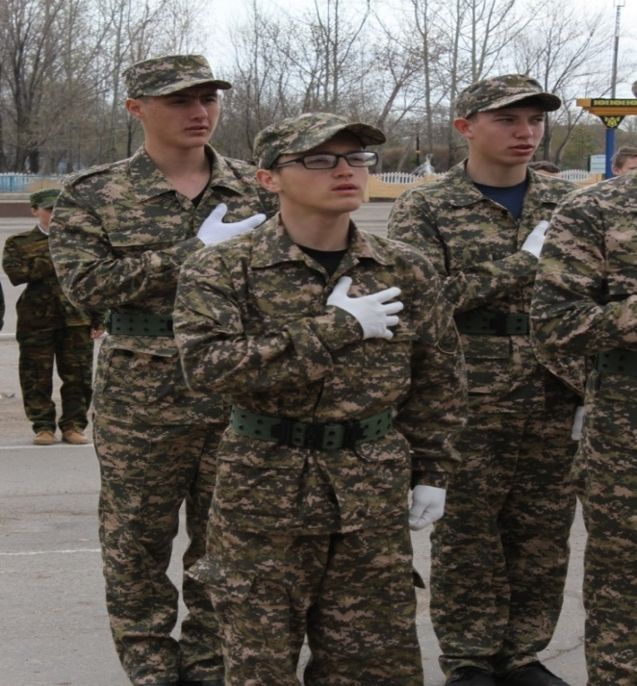

Раскрывая содержание военной присяги, преподавателю НВТП рекомендуется широко использовать примеры героизма воинов, проявленного ими при выполнении требований присяги.
Военно-патриотическому и интернациональному воспитанию учащихся рекомендуется чтение на уроках НВТП: грамот и благодарственные письма, полученные от командиров воинской части бывших учащихся школы, находящихся на действительной военной службе, оформление стенда с фотографиями в военной форме бывших учащихся данной школы.
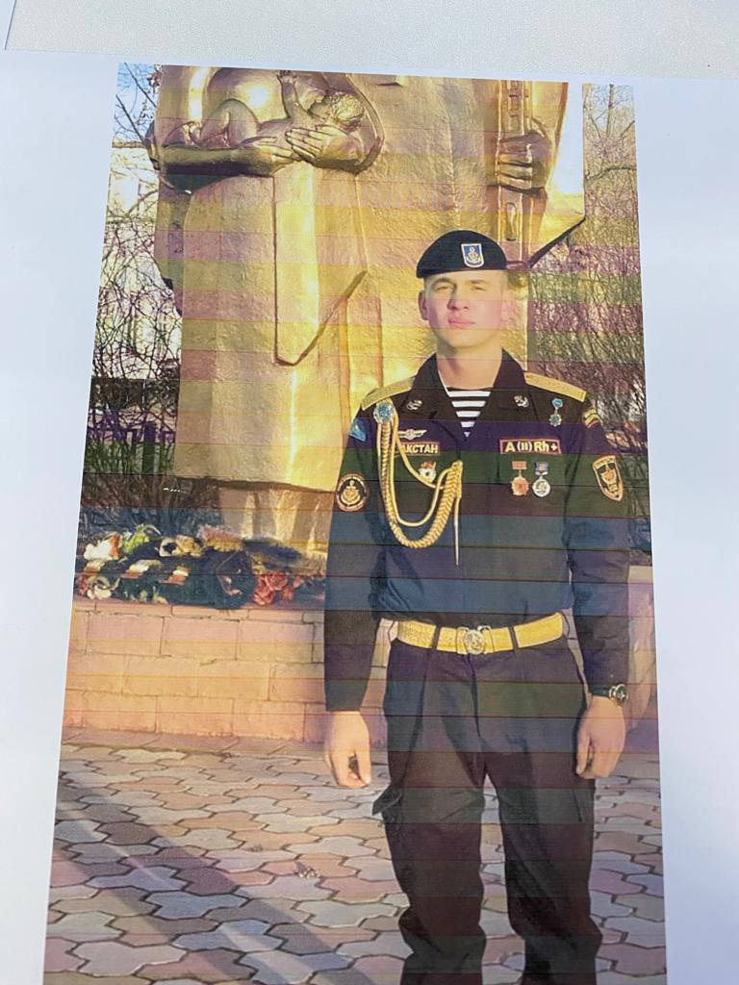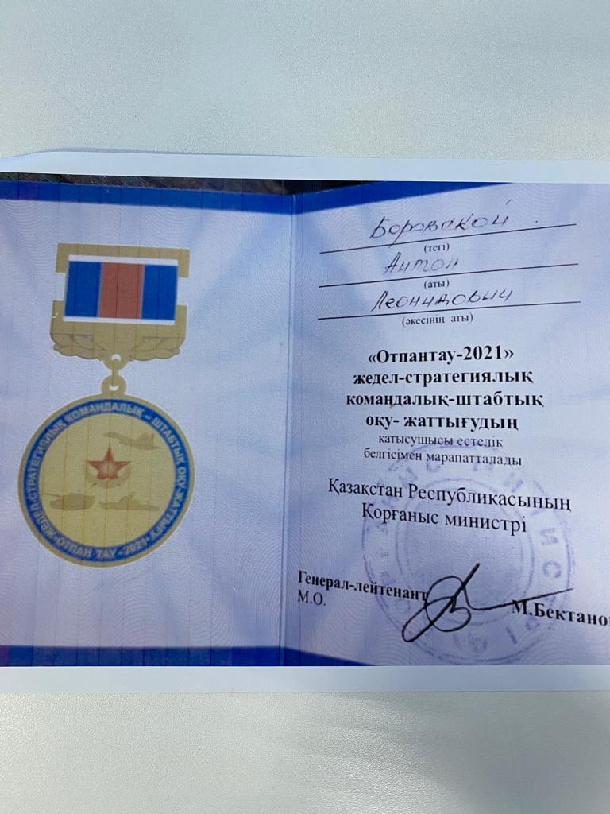
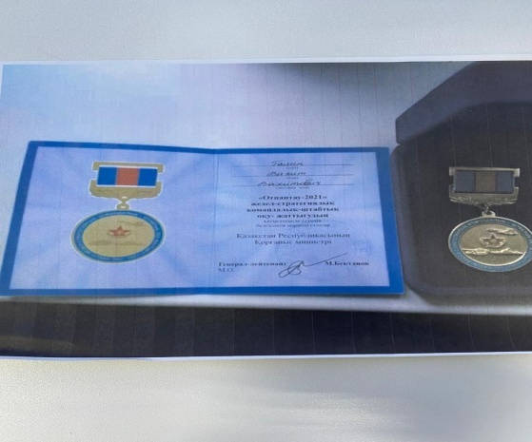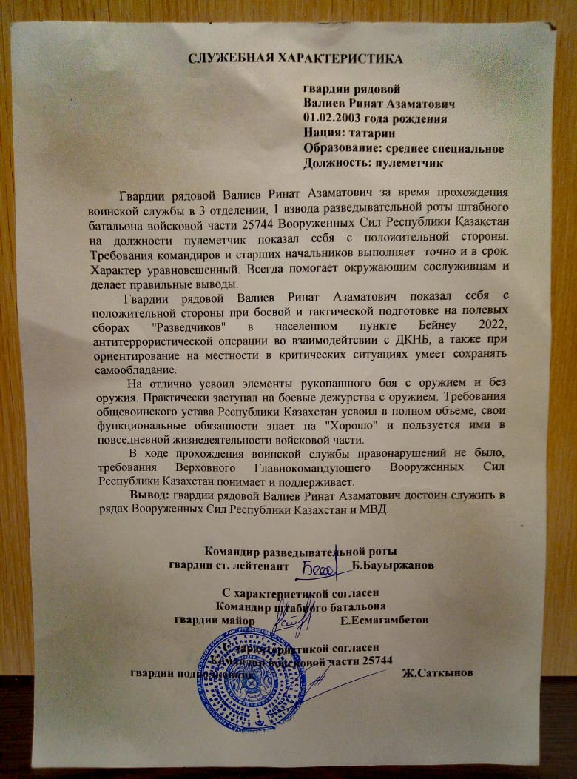
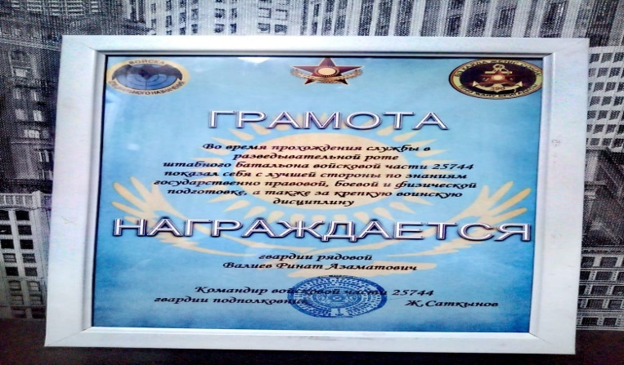

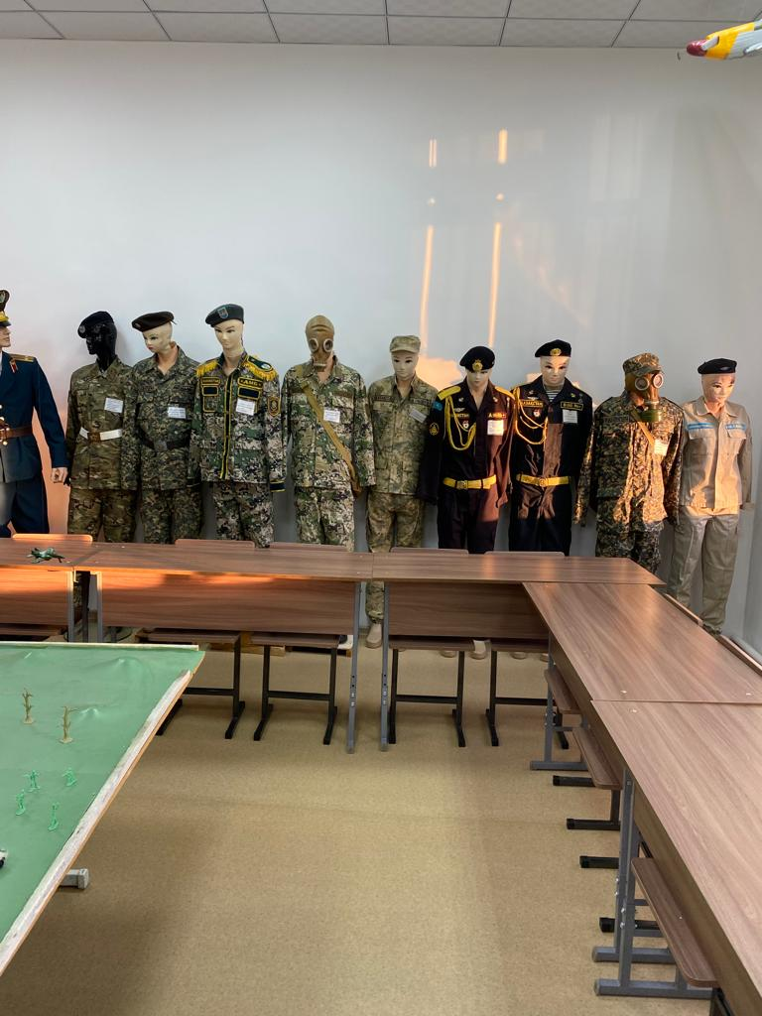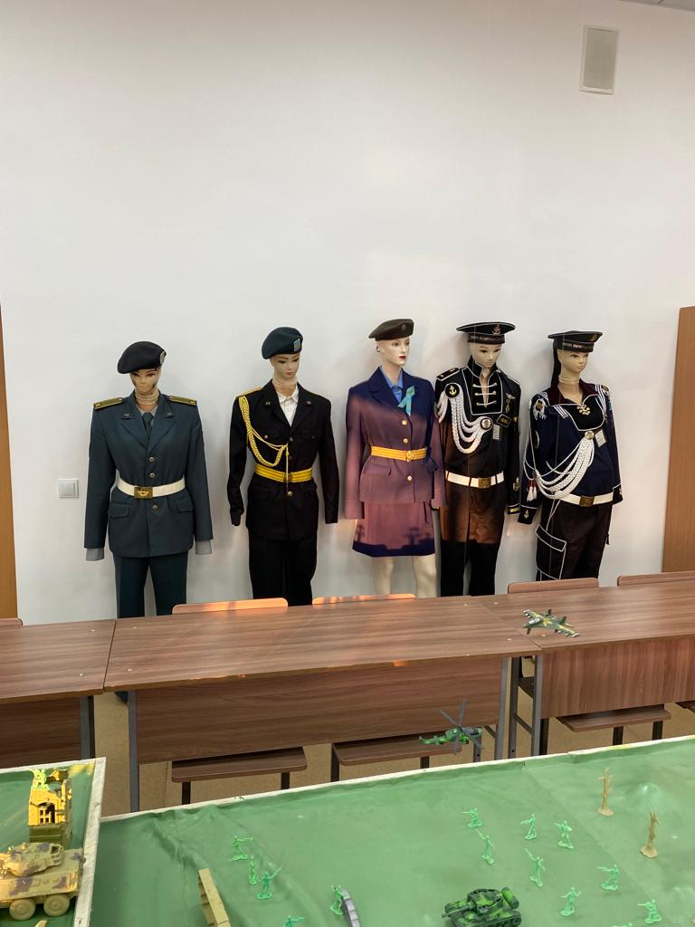
Также играет большую роль, встреча учащихся с выпускниками школы, отслужившие в Вооруженных Силах, где они рассказывают о том что служба, является священным долгом каждого гражданина РК.
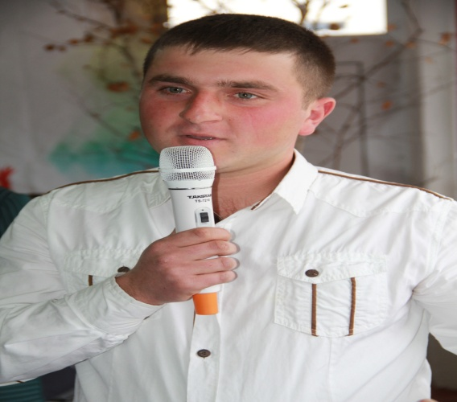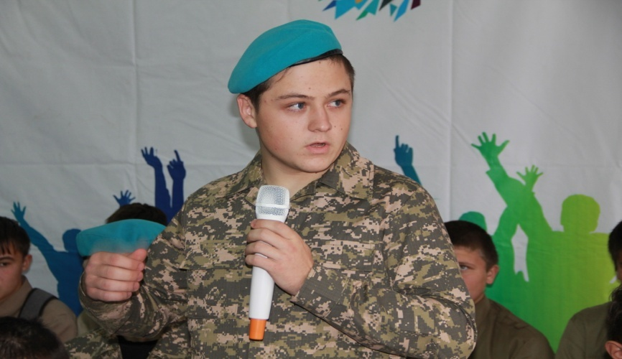
Каждому преподавателю-организатору НВТП известно, что в Вооруженных Силах Республики Казахстан, есть четыре вида устава ВС РК.
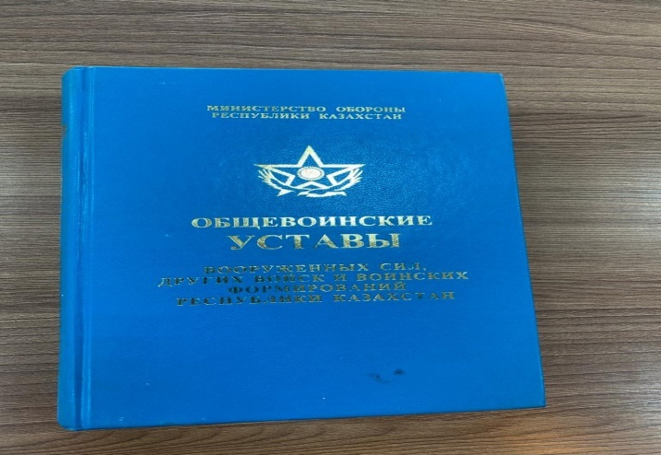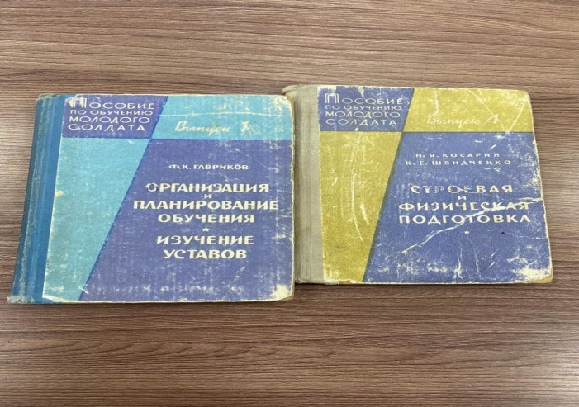
Учащимся надо обязательно знать: Уставы регулируют многие стороны и деятельности войск, задачи, нормы и методы обучения и воспитания военнослужащих, порядок организации повседневной жизни войск; внутренних, гарнизонных, караульных; распорядок дня; размещение военнослужащих; права, обязанности и дисциплинарную ответственность военнослужащих; взаимоотношение и поведение воинов на службе и вне ее; правовые нормы военнослужащих для поддержания твердого уставного порядка, высокой организованности, воинской дисциплины, боевой готовности.
Устав внутренней службы определяет основные положения внутреннего порядка, общие обязанности военнослужащих и взаимоотношения между ними, обязанности основных должностных лиц и лиц суточного наряда.
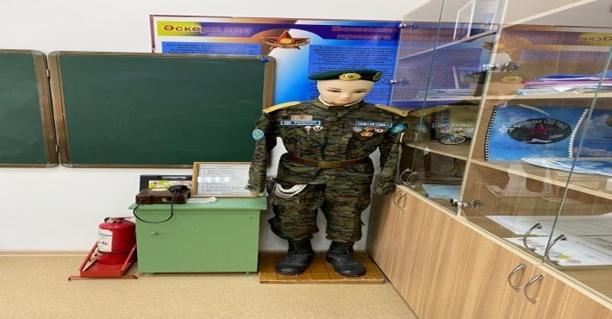
Дневальный в наряде
Дисциплинарный устав определяет понятие и сущность воинской дисциплины, обязанности военнослужащих по ее соблюдению, виды поощрений, дисциплинарных проступков и дисциплинарных взыскании.

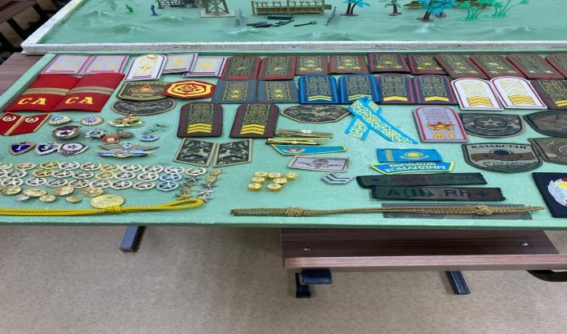
Устав гарнизонной и караульной служб определяет порядок организации и несения гарнизонной и караульной служб, проведения гарнизонных мероприятий с участием войск.

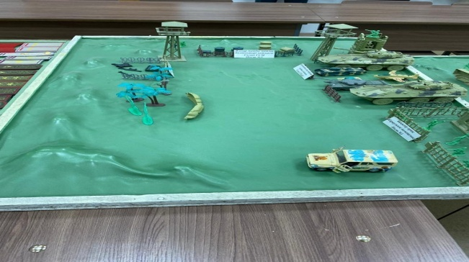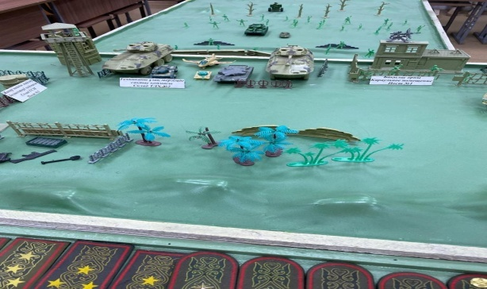

Строевой устав определяет строевые приемы и движение без оружия и с оружием; строй подразделения и воинских частей в пешем порядке и на машинах; порядке выполнения воинского приветствия, проведения строевого смотра; положения Боевого знамени воинской части в строю, порядка его выноса; обязанности военнослужащих перед построением и в строю и требовании к их строевому обучению.
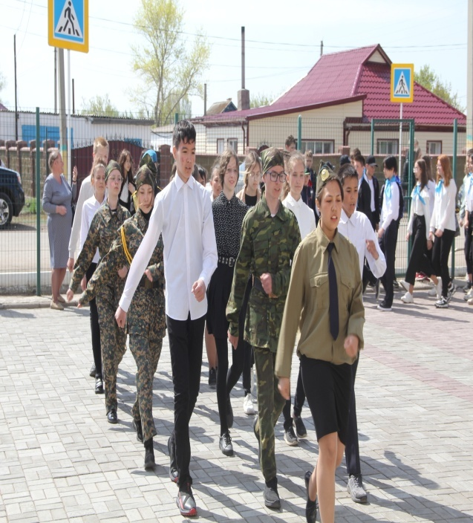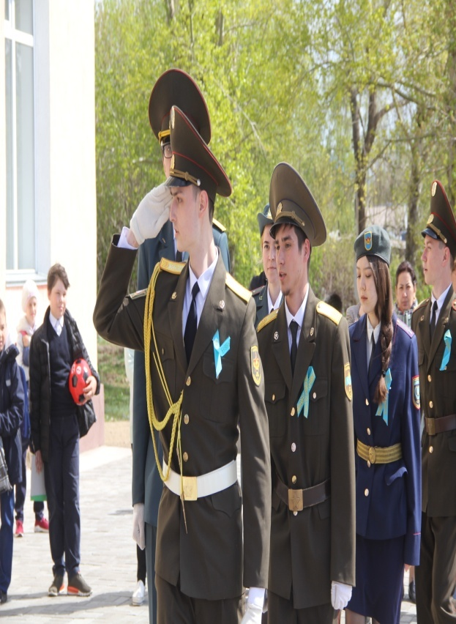
Строевая подготовка оказывает существенное влияние на укрепление дисциплины и организованности, улучшение внешнего вида, опрятности учащихся.
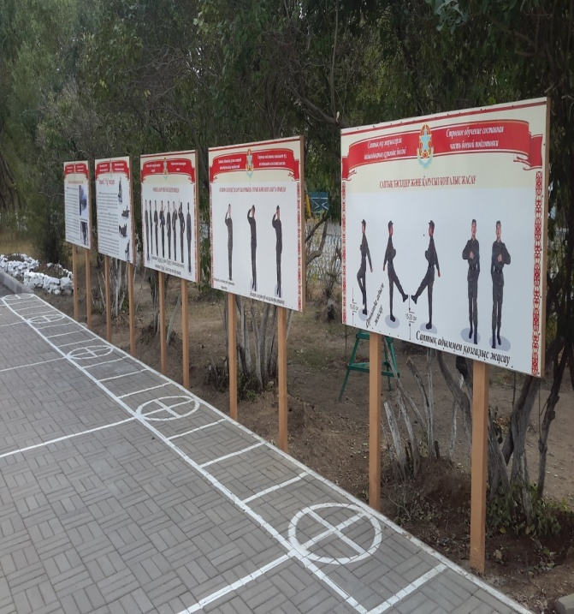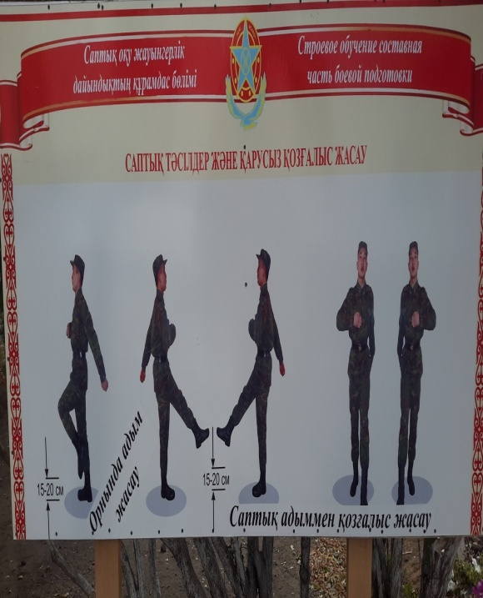
Строевой плац
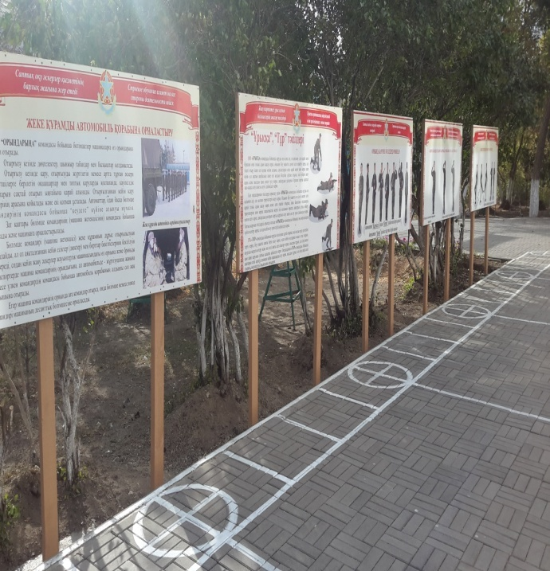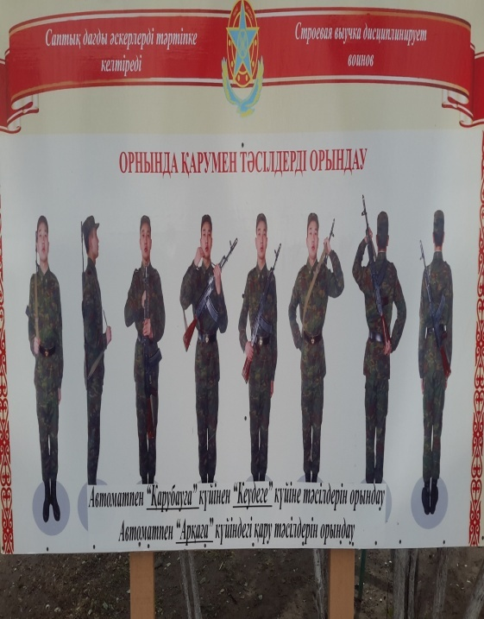
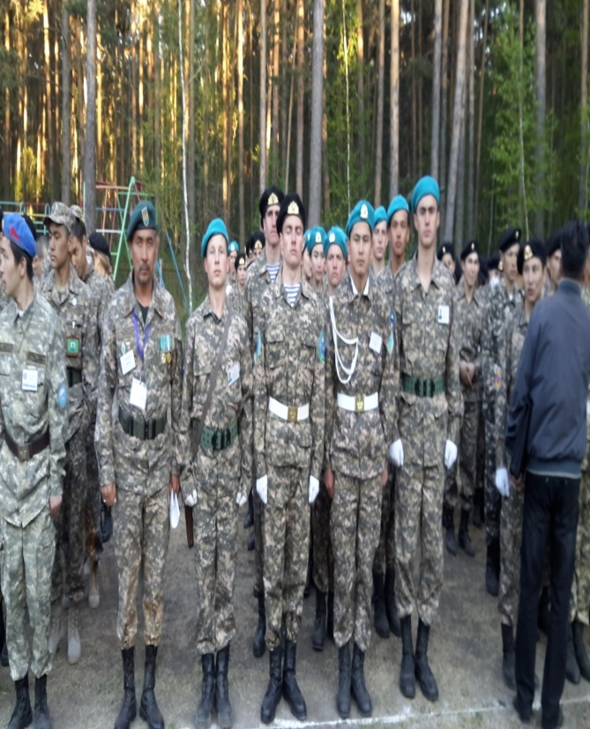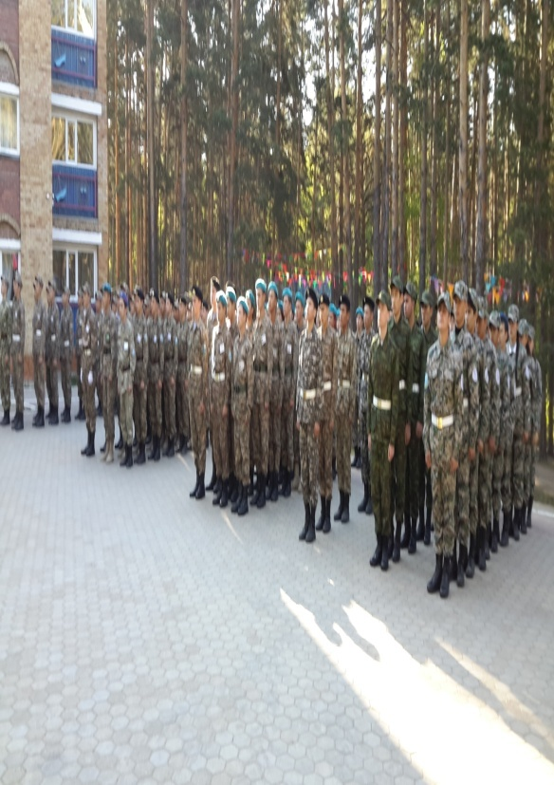

Военная организация не может существовать без уставных правил, норм и требований. Уставы являются основным средством воспитания у воинов идейной убежденности, мужества, смелости, войскового товарищества, решительности, инициативы, морально-боевых качеств, необходимых для достижения успехов в боевой учебе, для победы в современной войне.
В разделе тактическая подготовка учащимся надо уяснить также, что в вооруженных силах является важнейшим предметом обучения воинов, который объединяет все предметы военной подготовки.

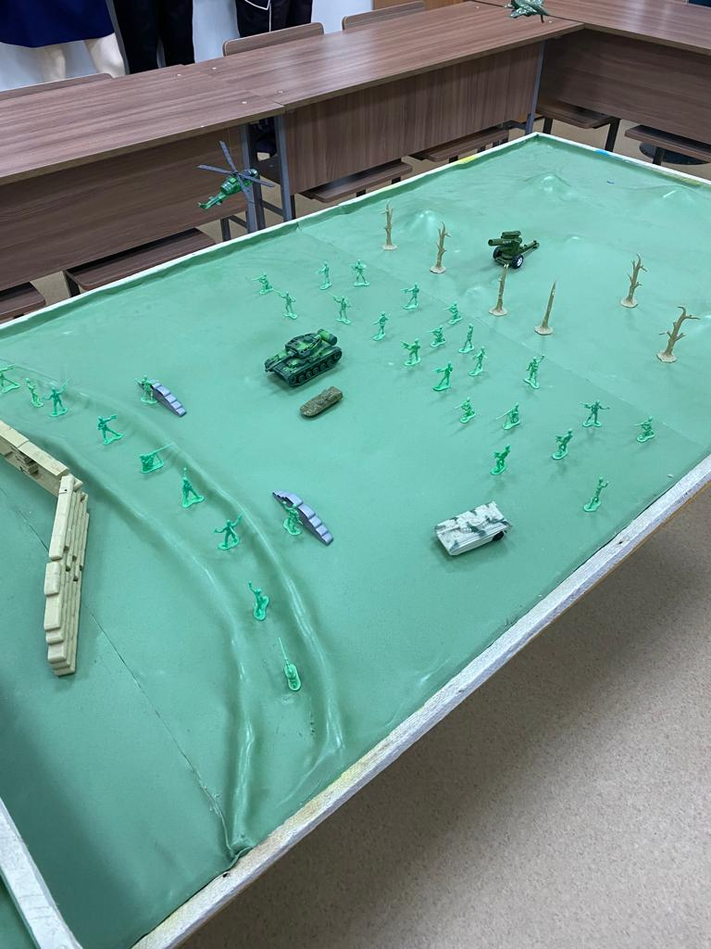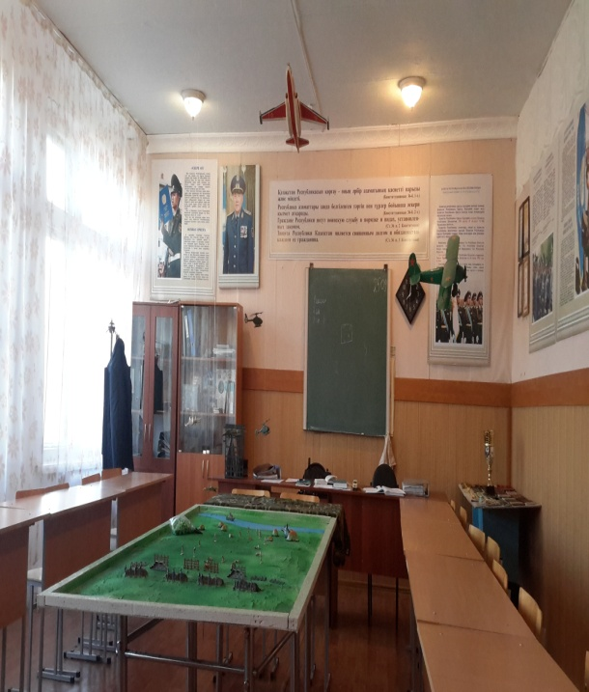
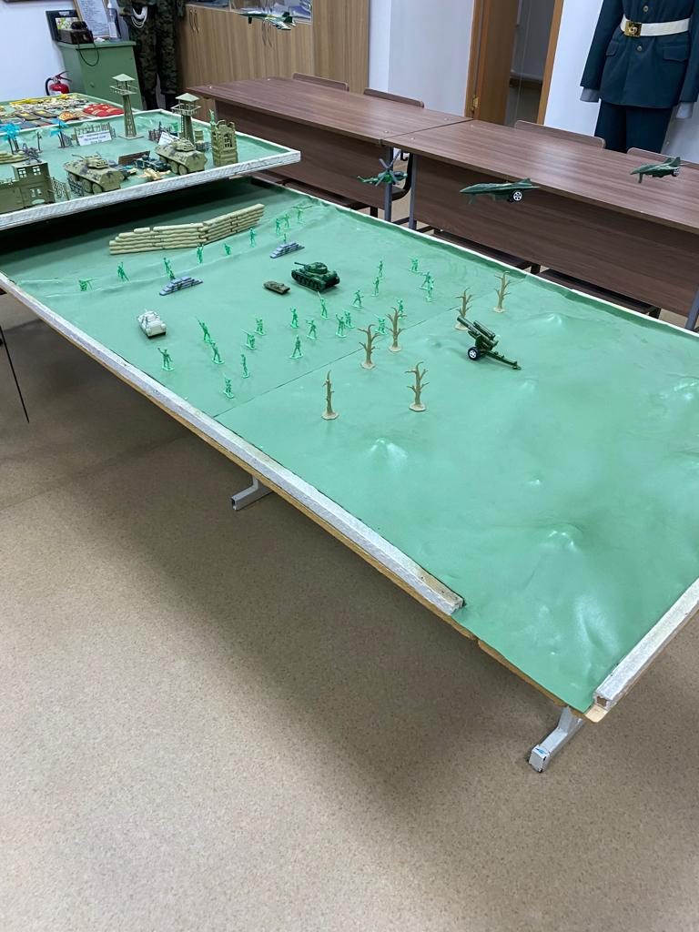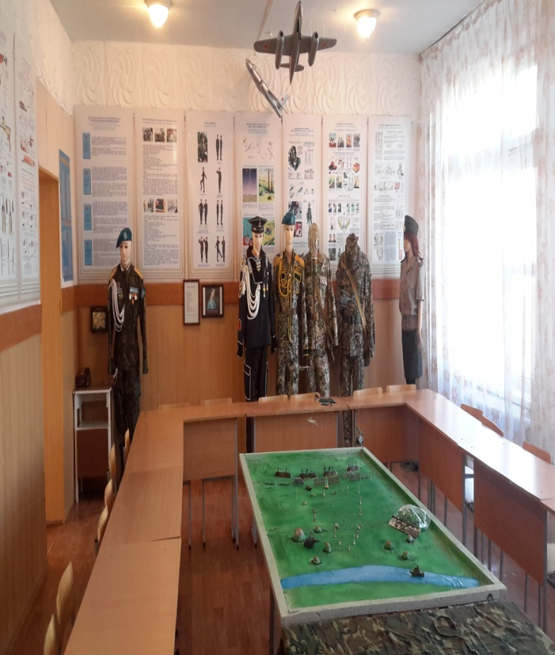
Тактическая подготовка – обучение личного состава подразделений, частей (кораблей), соединений, органов управления подготовке и ведению боевых действий; важнейший предмет военной подготовки.
В разделе огневая подготовка учащиеся должны уяснить о назначении, боевых свойствах, устройстве и принципе работы автомата и ручного пулемета Калашникова, также научить учащихся разборке и сборке автомата Калашникова, ознакомить учащихся с порядком подготовки автомата Калашникова к стрельбе, научить учащихся к снаряжению рожка от автомата с тридцатью патронами на скорость.
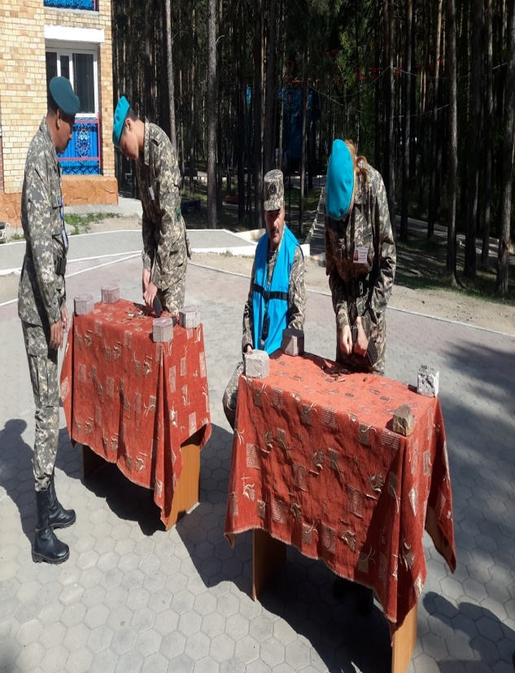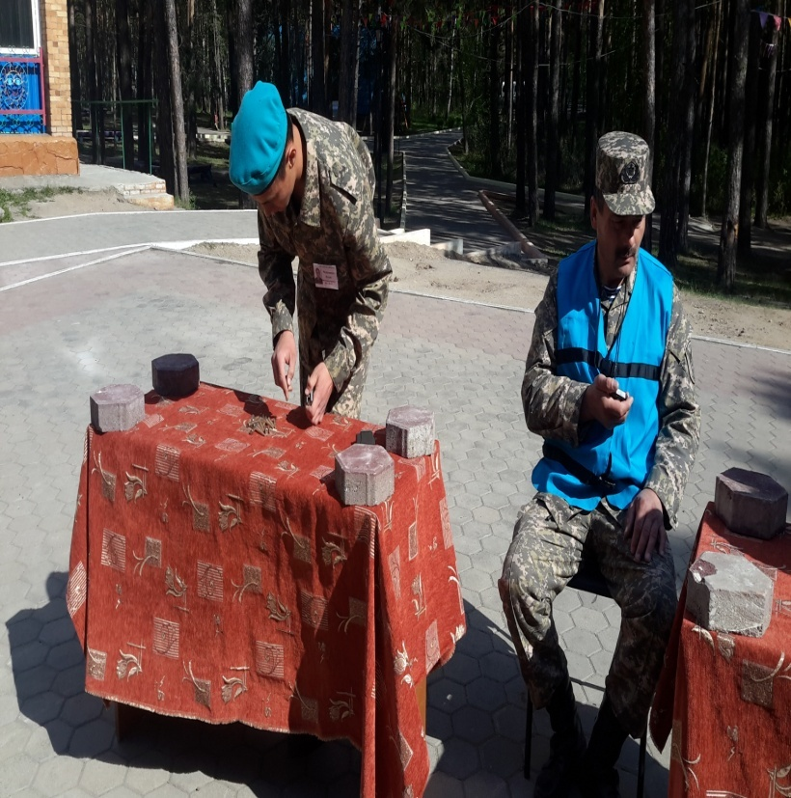
Снаряжение рожка от автомата с тридцатью патронами
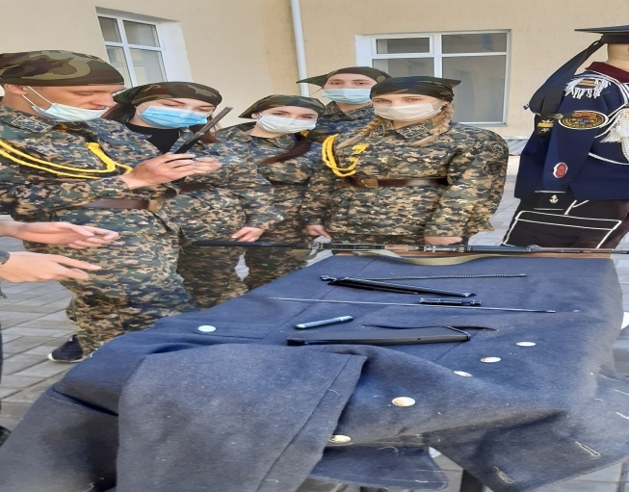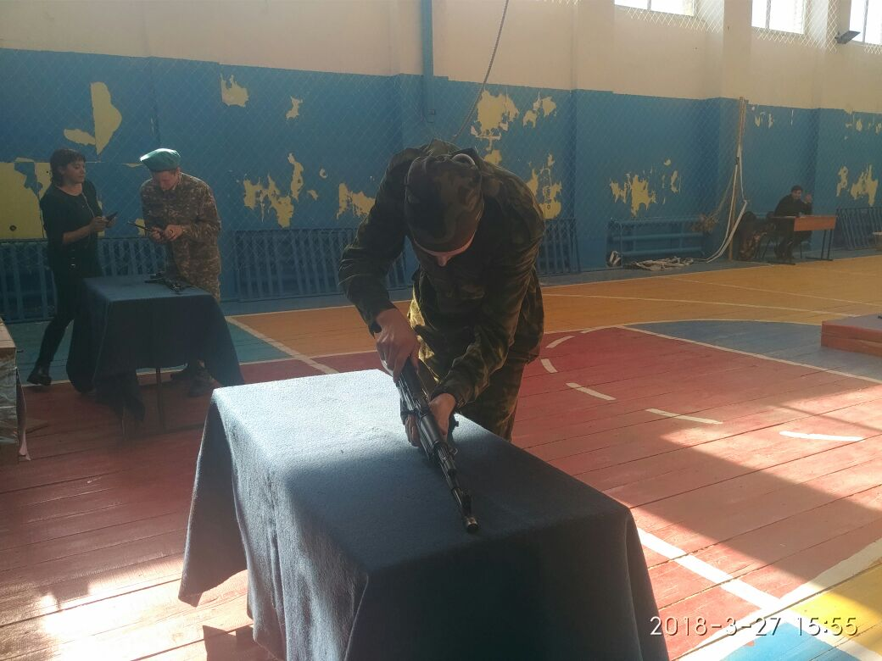
Огневая подготовка проводится с целью обучения личного состава умелому использованию своего оружия в различных условиях боевой обстановки.
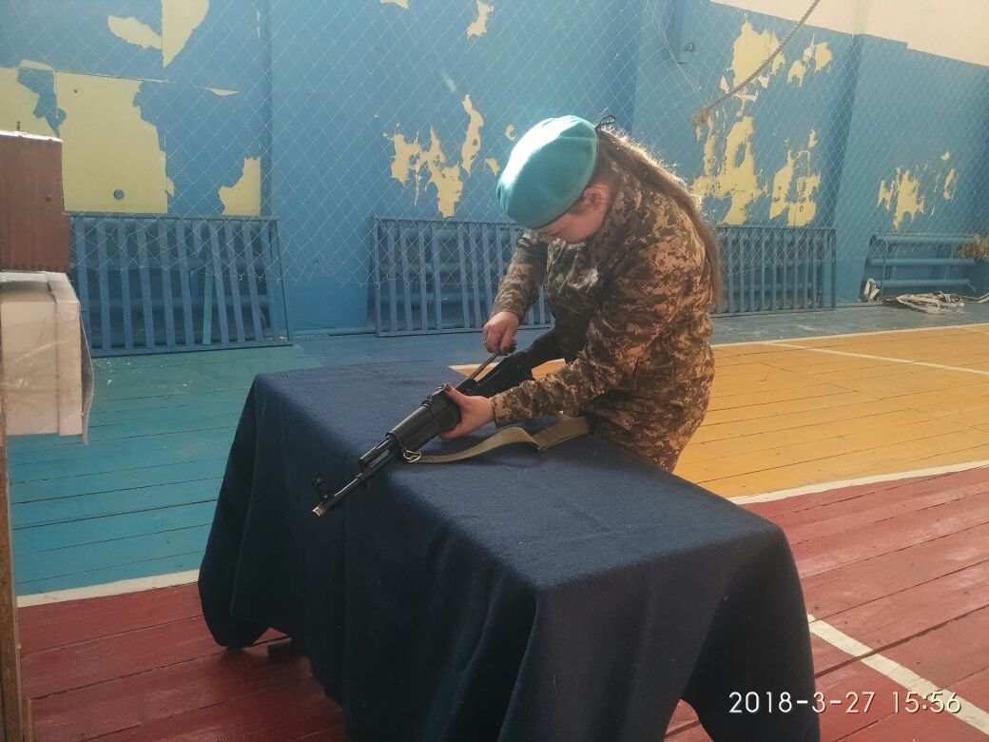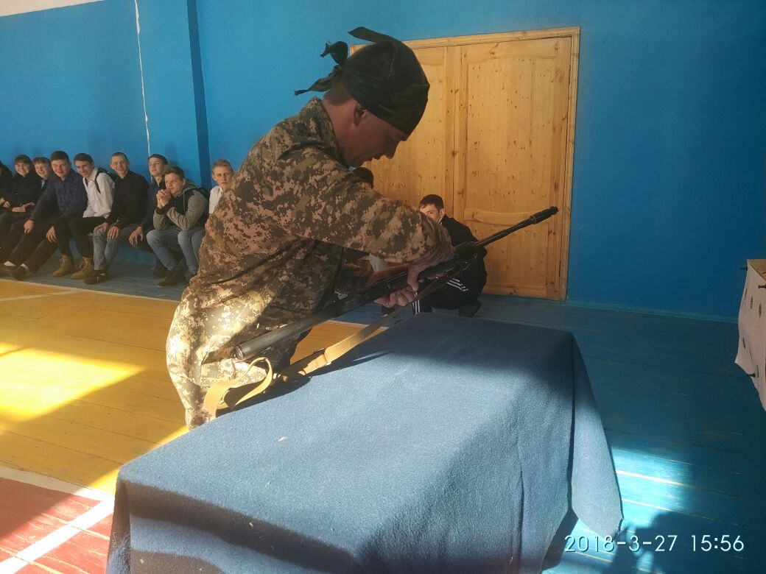
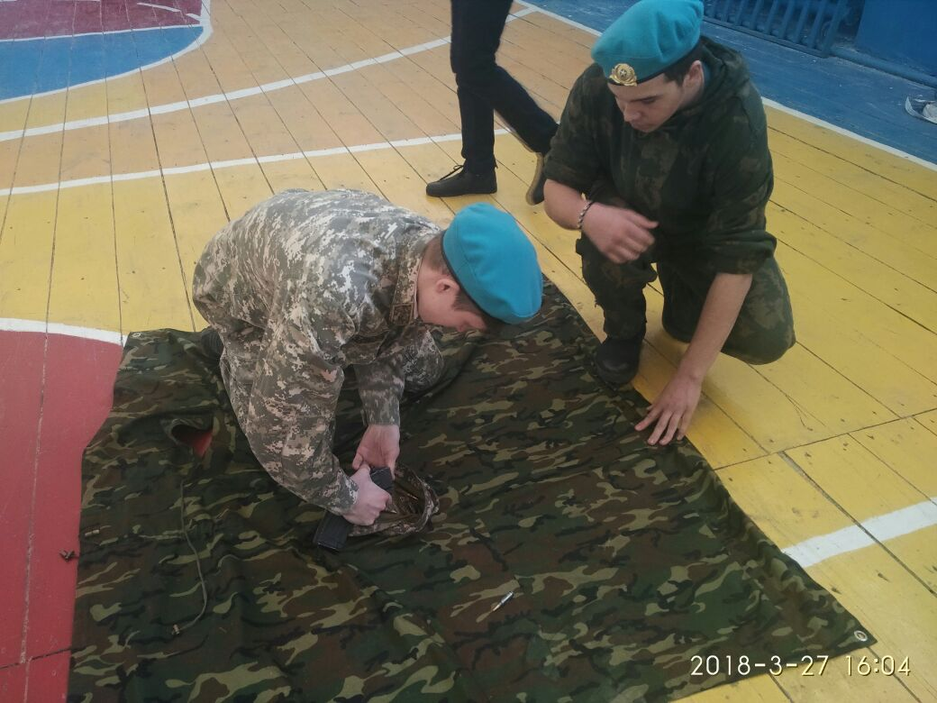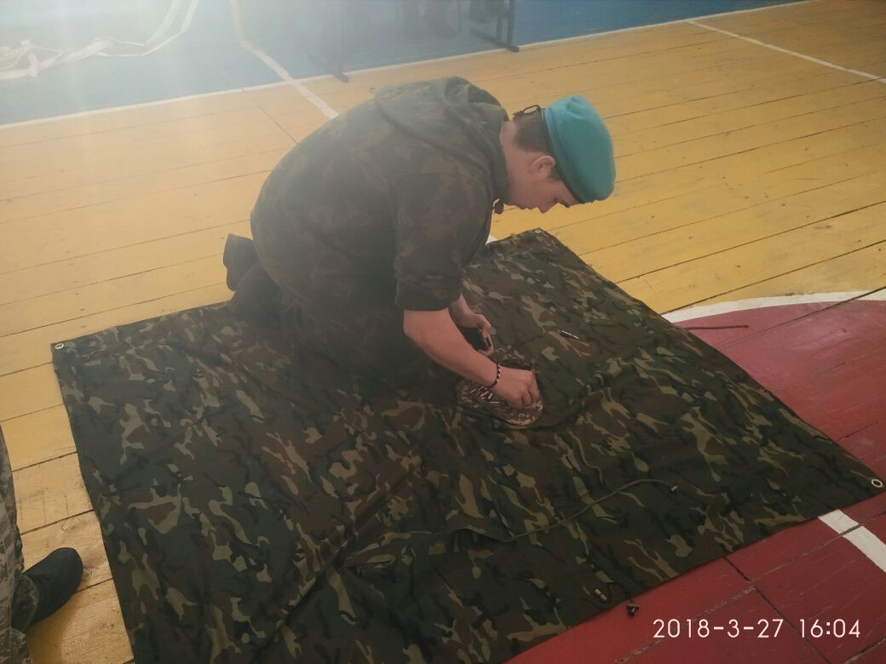
Также учащиеся должны узнать наименование и назначение принадлежностей к автомату (пулемету), а также их применение в ходе чистки и смазки оружия. Изучить порядок хранения и сбережения автомата (пулемета) и патронов.
Основными задачами на уроке по огневой подготовке должно быть: ознакомление с назначением, боевыми свойствами, общим устройством и принципом работы АК и РПК, развитие практических навыков соблюдения мер безопасности при обращении с оружием, воспитание аккуратности, дисциплинированности.
В разделе №8 «Основы безопасности жизнедеятельности и информационных технологий» есть тема "Индивидуальные средства защиты кожи" (ОЗК).
На данном уроке ученики узнают о средствах защиты кожи, ознакамливаются с назначением общевойсковым защитным комплектом (ОЗК). Преподаватель рассказывает , что ОЗК состоит защитного плаща, защитных чулок, защитных перчаток, чехла для защитного плаща, чехла для защитных чулок и перчаток.
Преподаватель показывает правильное одевание ОЗК, и затем на практическом занятии ученики демонстрируют нормативы правильное одевание ОЗК.
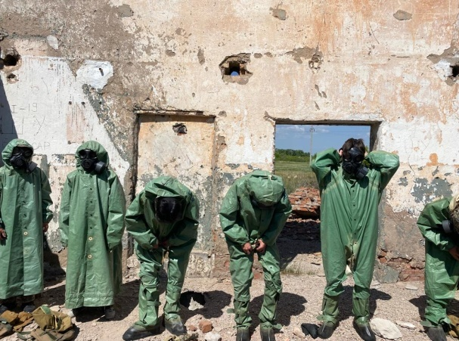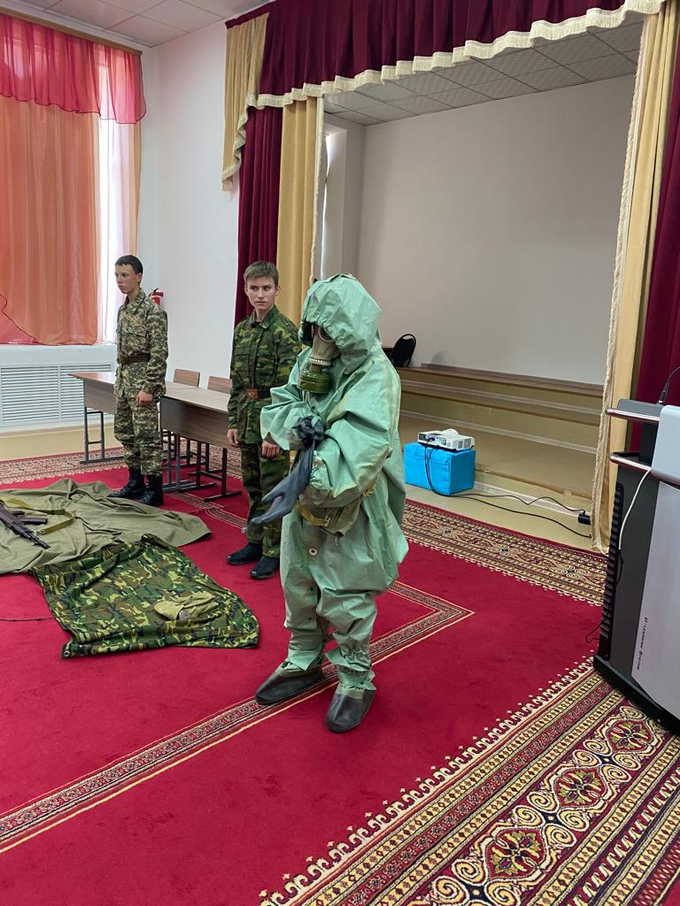
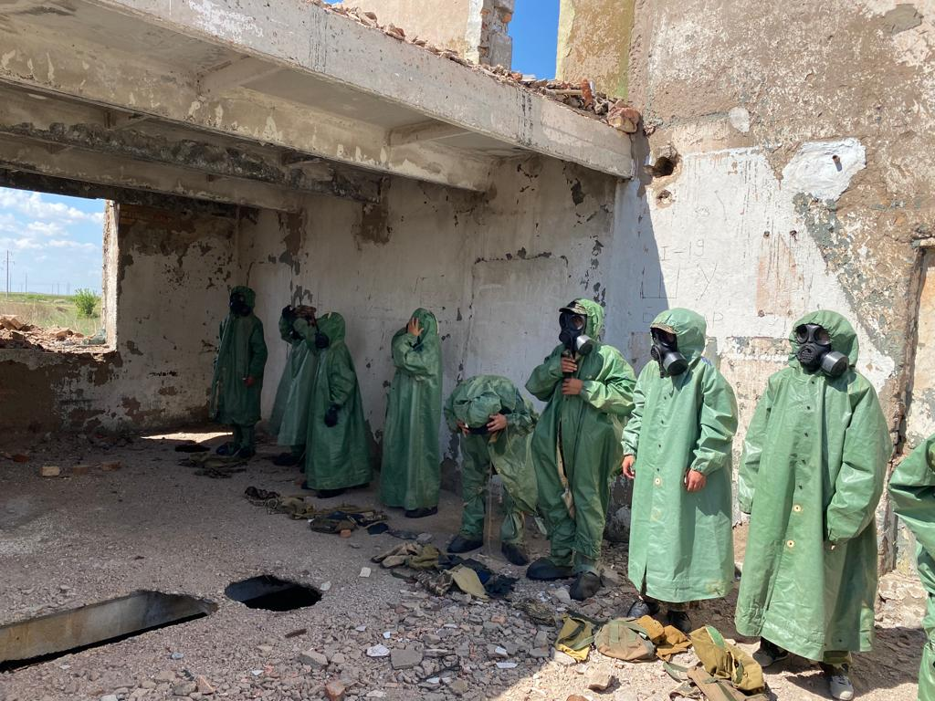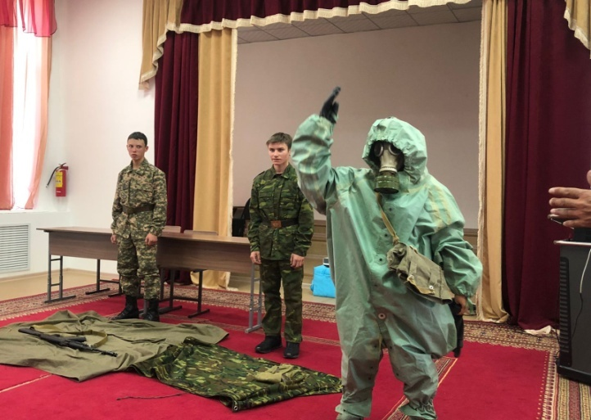
Нормативы ОЗК
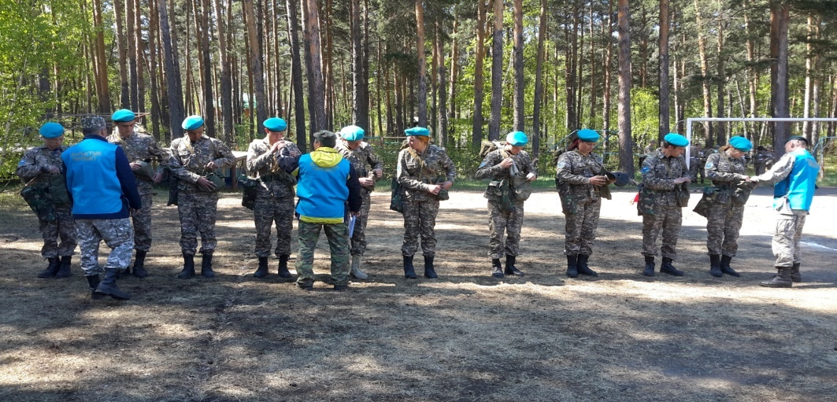
У каждого преподавателя-организатора начальной военной технологической подготовки составлен и утвержден администрацией школы комплексный годовой план, где показано, как и что будет в течение учебного года работать преподаватель по военно-патриотическому воспитанию молодежи.
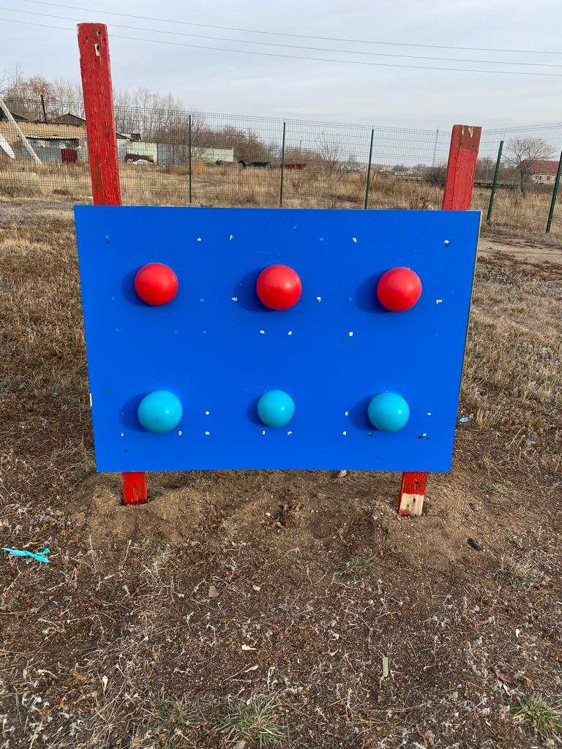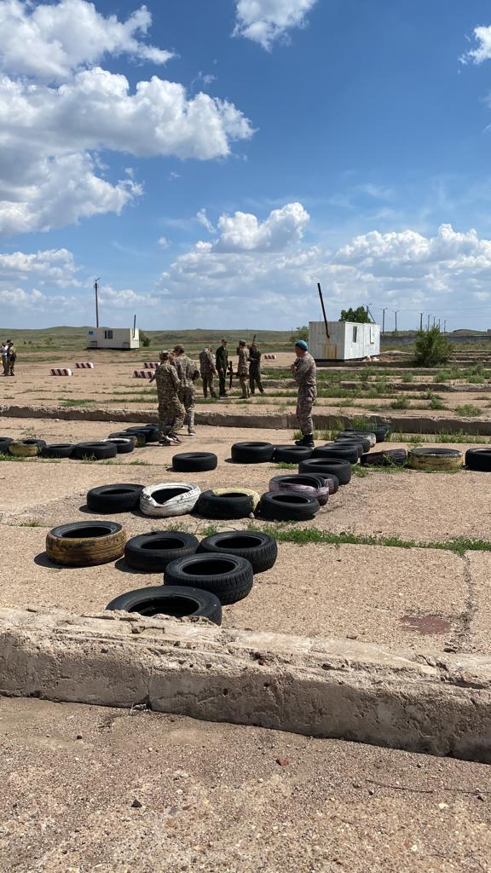
Петр Дмитриевич Лукашев считает, что военно-спортивная игра на местности – это одна из разновидностей детских игр. Она является исторически сложившимся средством военно-патриотического воспитания детей.
Чтобы стать достойными защитником Родины, нужно обладать высокими морально боевыми и психологическими качествами, в совершенстве владеть оружием, уметь действовать в различных условиях боя, быть физически развитым.
Игра – это сознательная деятельность, направленная на достижение определенной цели. Игры всегда использовались в воспитательных целях и вместе с развитием общественных отношений постоянно изменялись, совершенствовались и усложнялись их формы и содержание.
Во время проведения данных мероприятий ставится перед преподавателем НВТП цель работы, она заключается в рассмотрении влияния военно-спортивных игр на формирование патриотизма.
Согласно комплексному годовому плану, я как преподаватель-организатор НВТП, в сентябре месяце провожу военно-спортивную игру к началу учебного года.
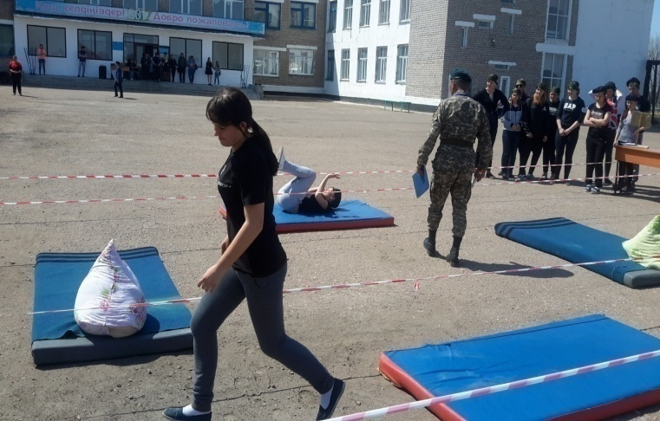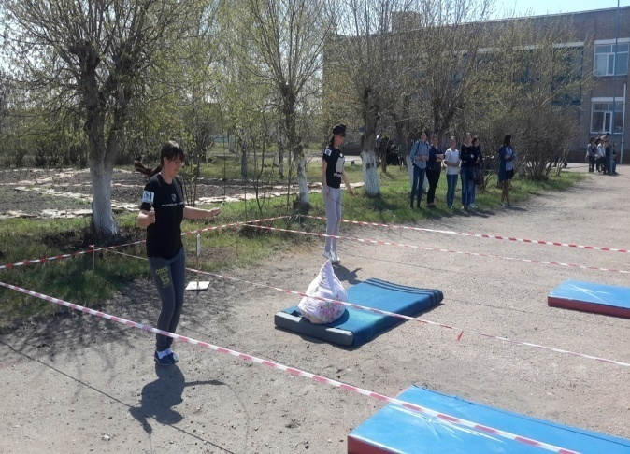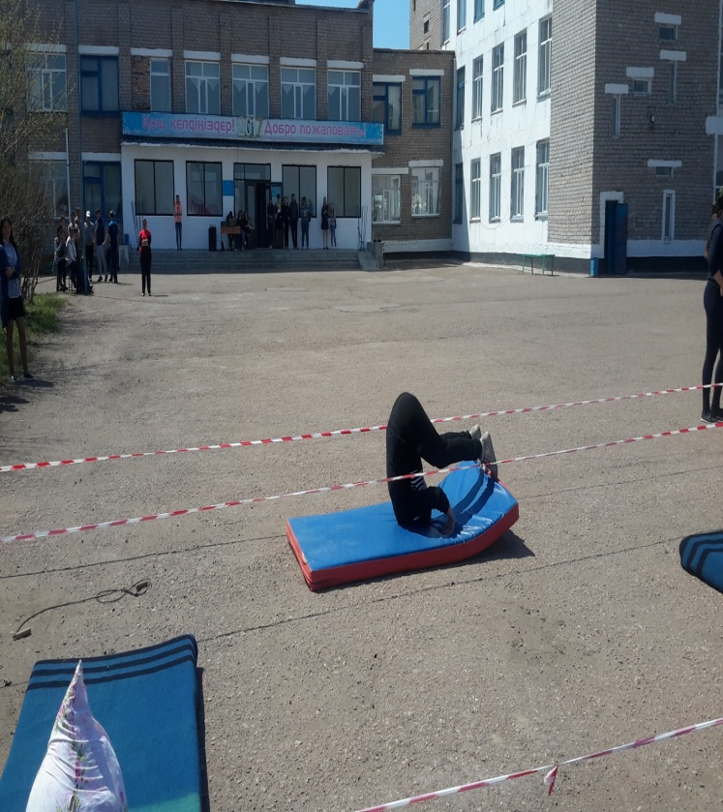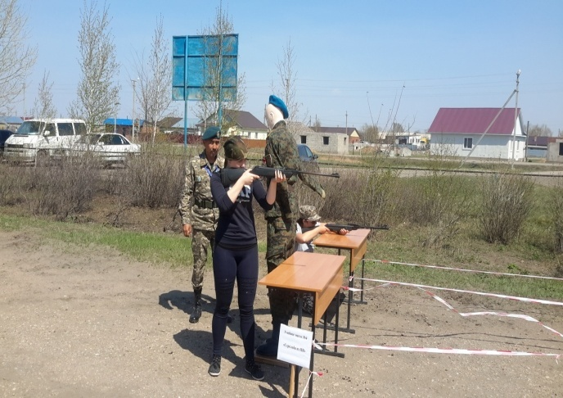
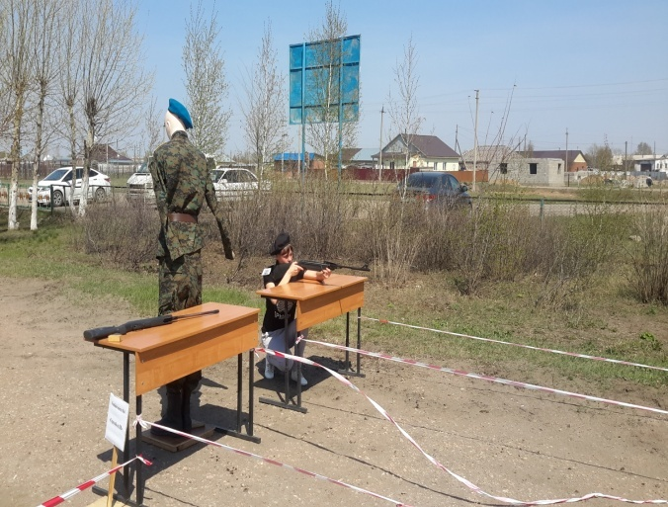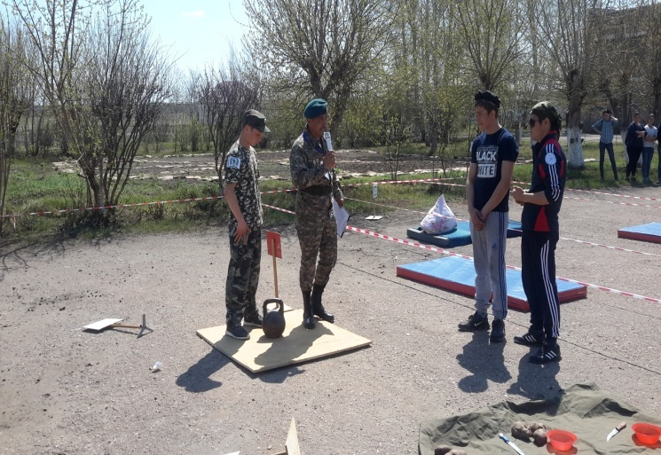

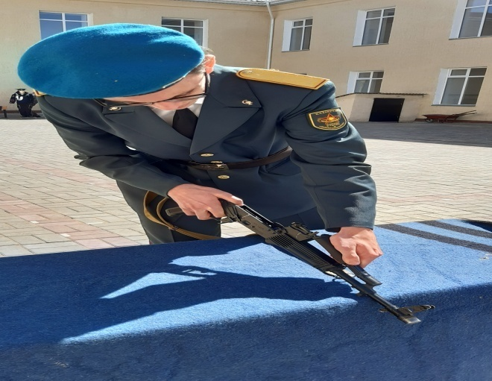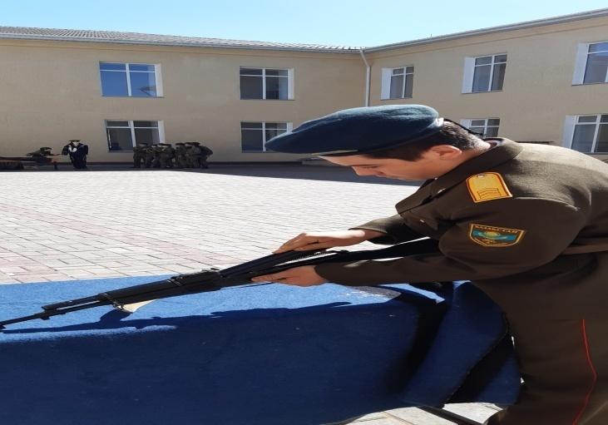
В нашей школе учился воин-афганец, который погиб в Демократической Республике Афганистан Одарич Сергей Михайлович и награжден посмертно «Орденом Красной Звезды».
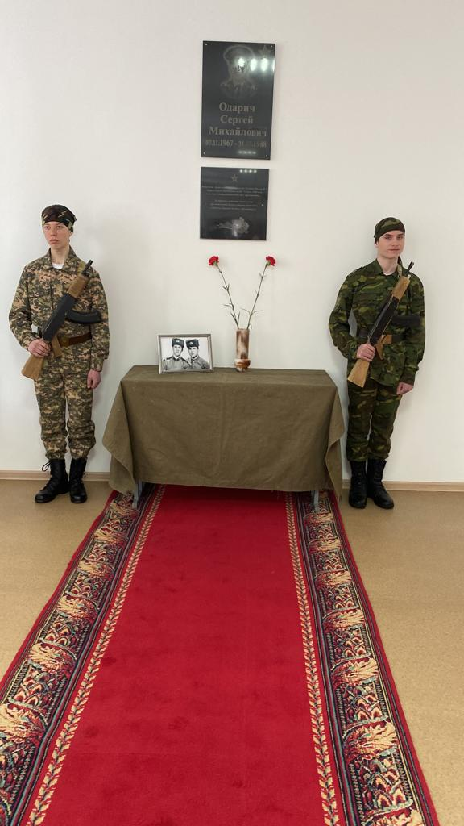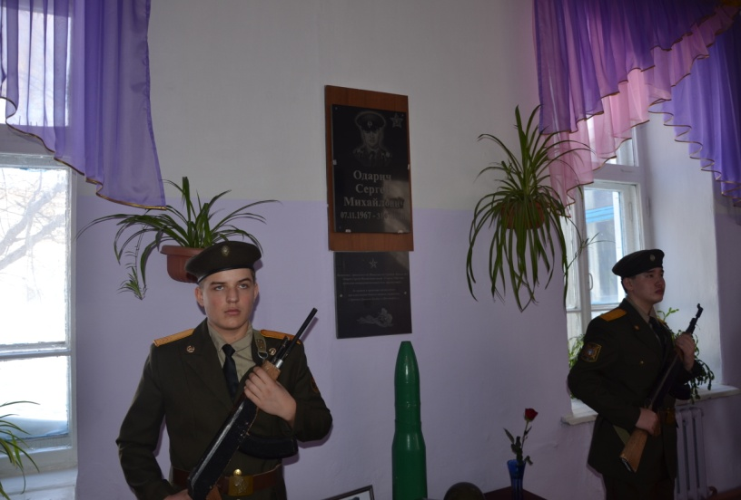
Вахта Памяти к обелиску воину-интернационалиста Одарич С.М.
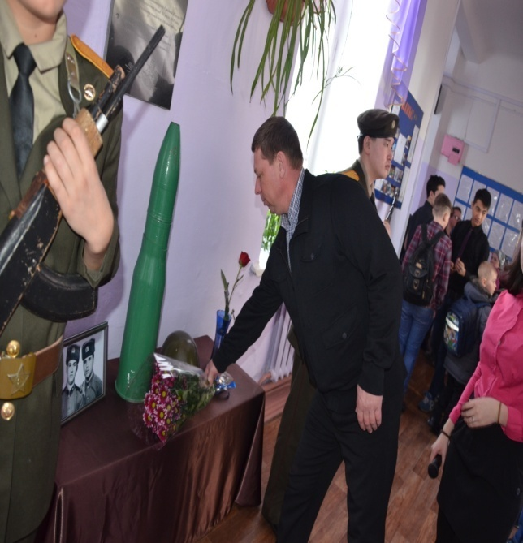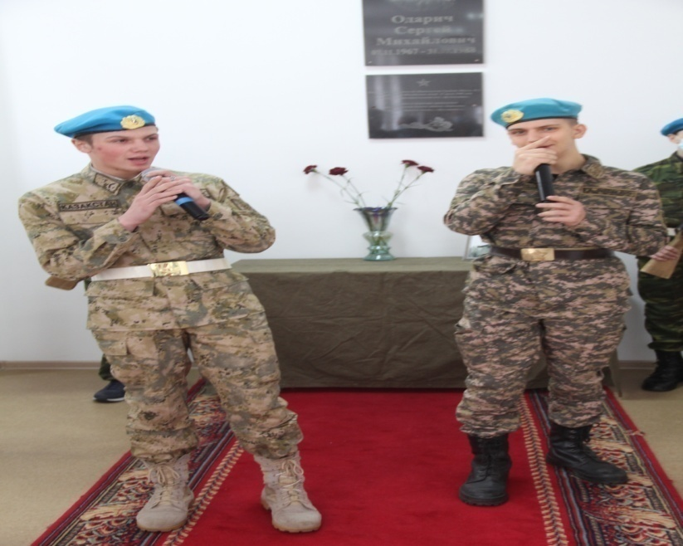
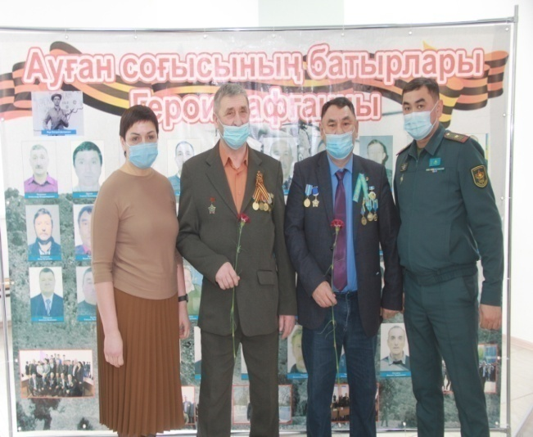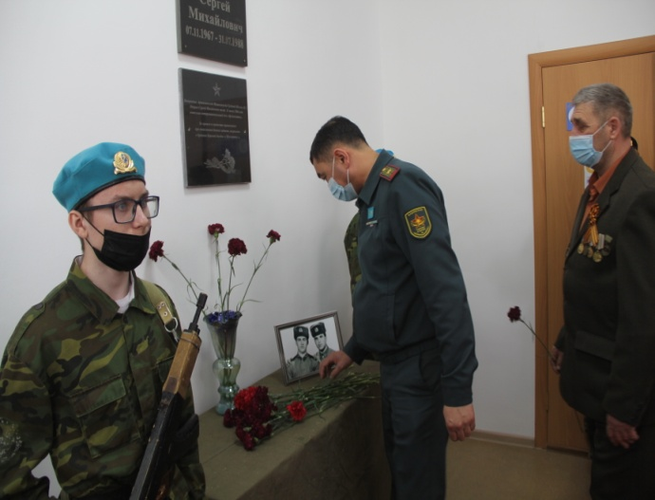

Из года в год 15 февраля в школе проводится торжественная линейка, посвященная ко Дню вывода войск из Демократической Республики Афганистан и встреча с воинами - интернационалистами.
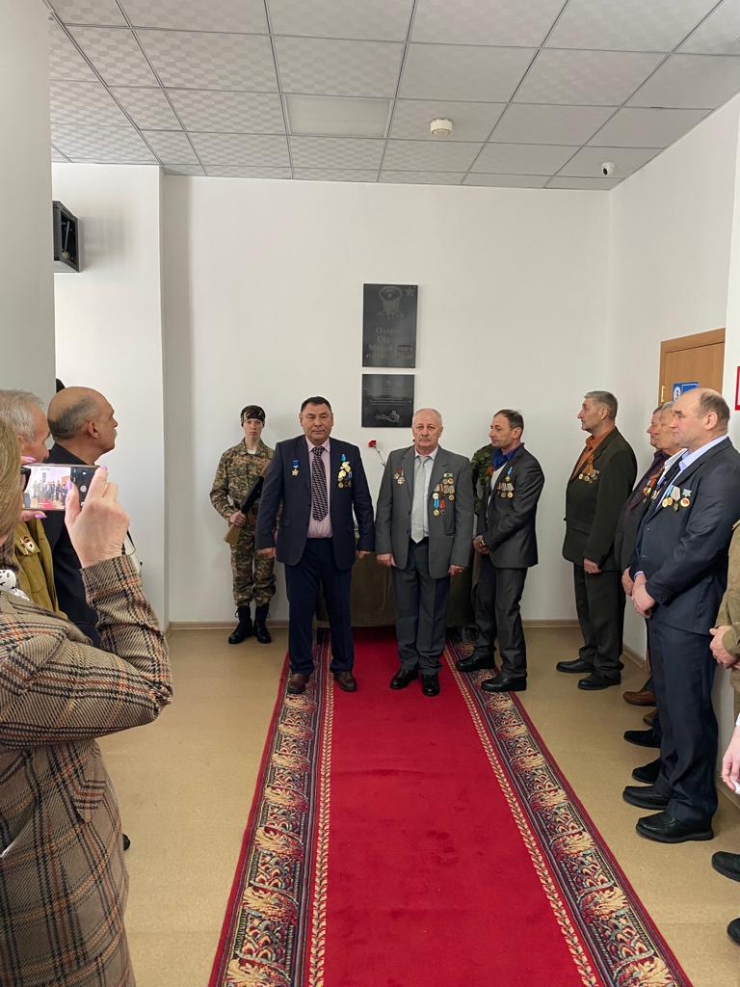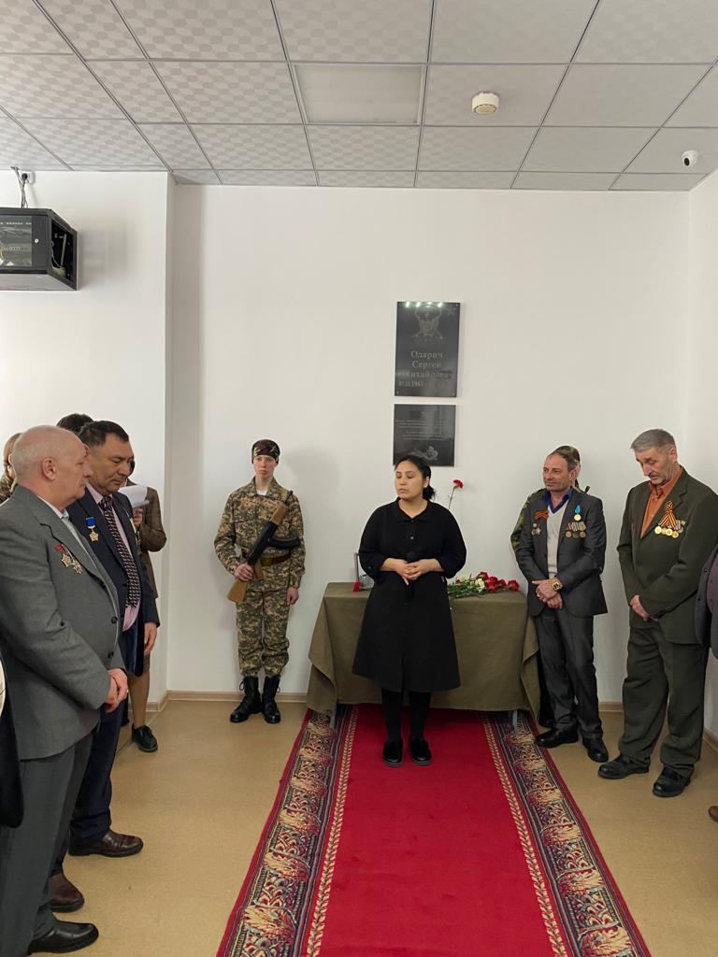
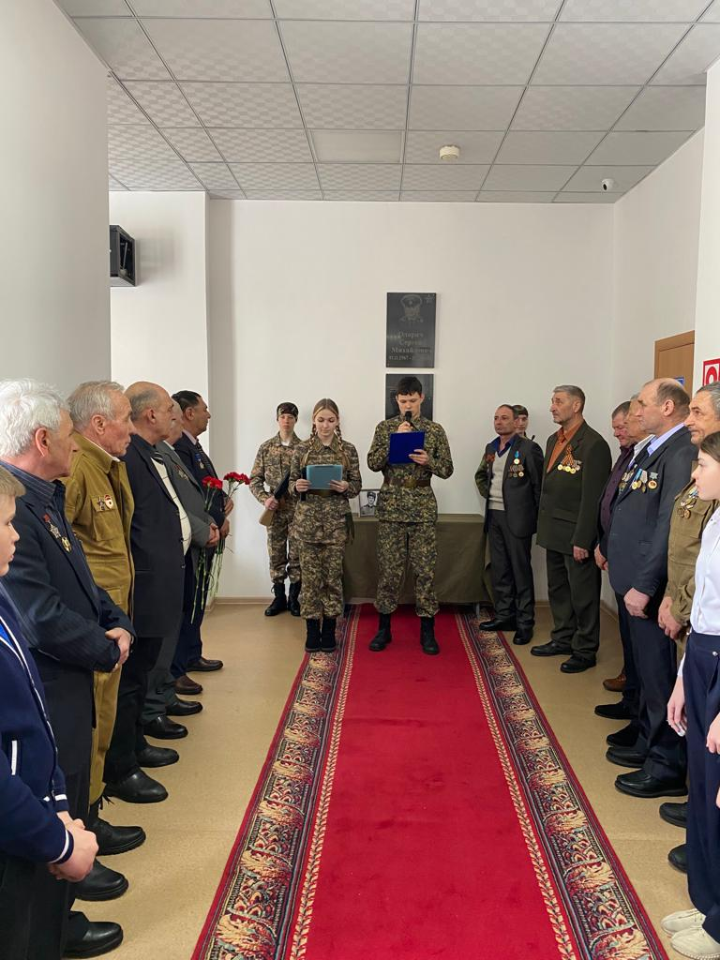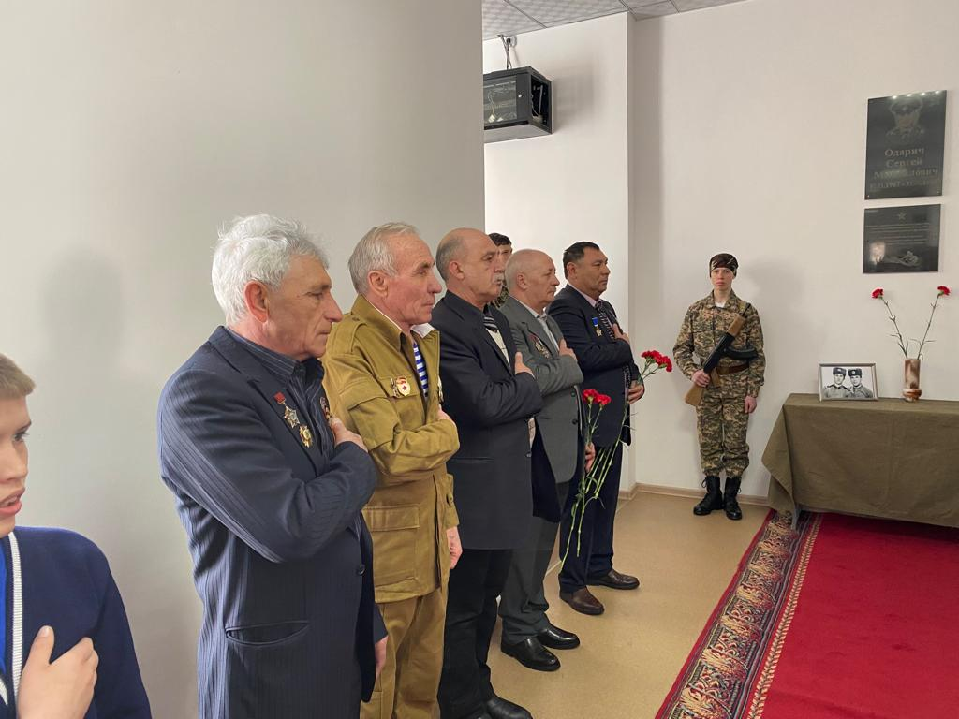
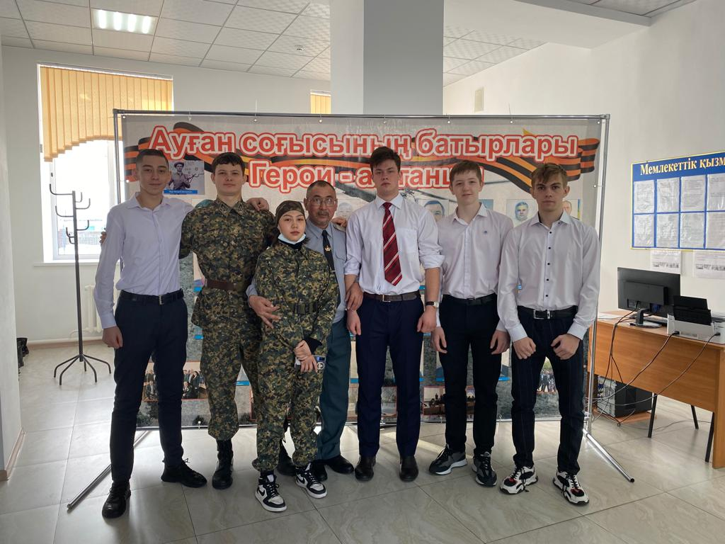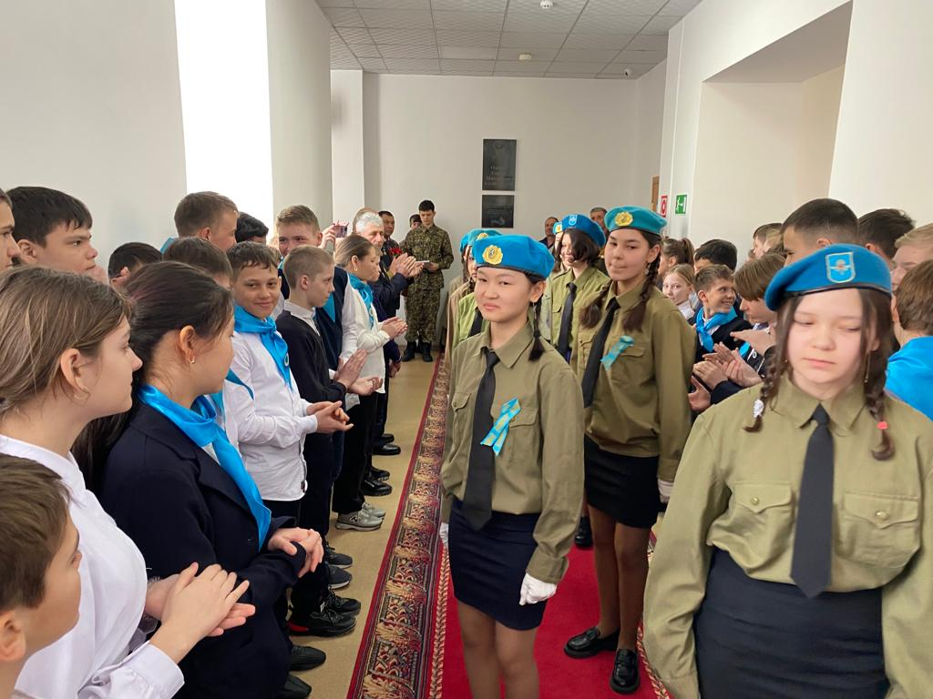
Учащиеся военно–патриотического клуба «Жас-сарбаз» посещают на дому мать воина-афганца Одарич Валентину Терентьевну, узнают о ее здоровье, помогают по дому.
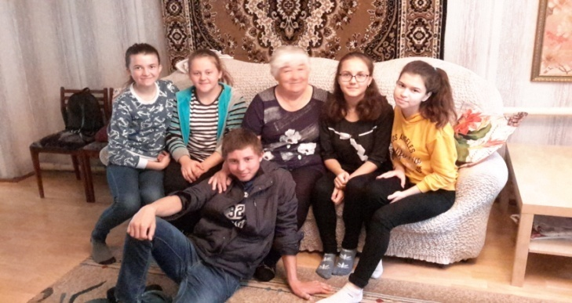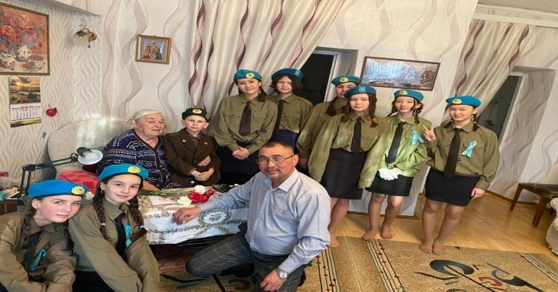
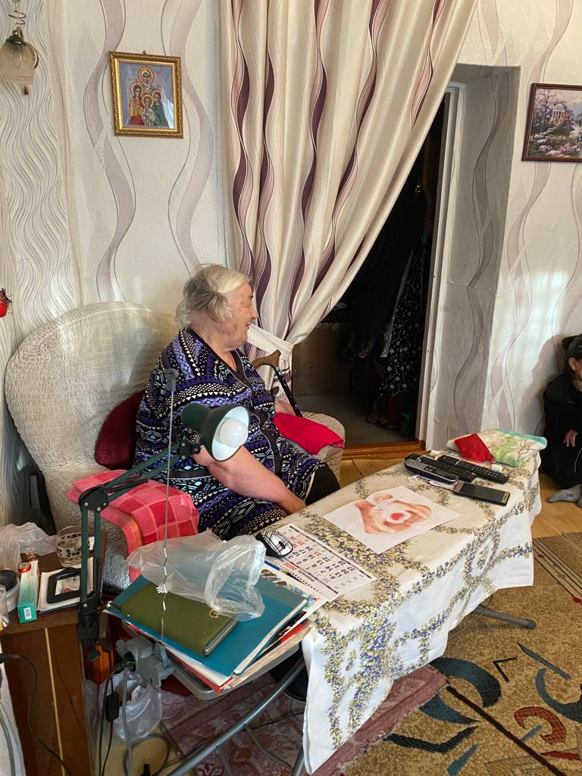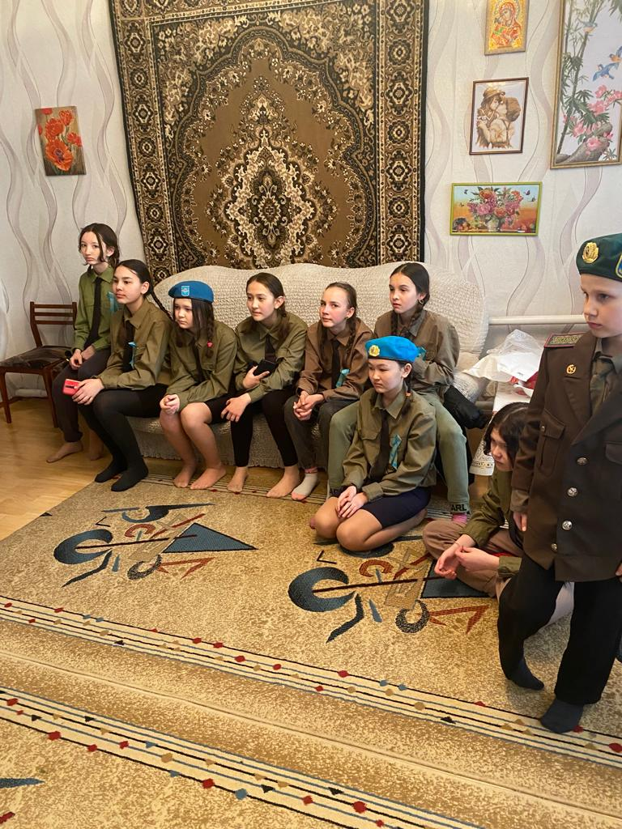
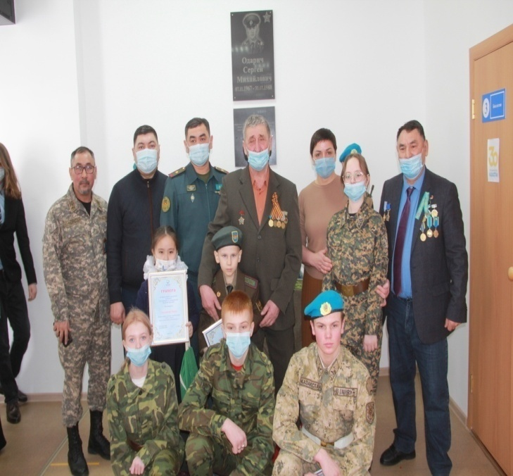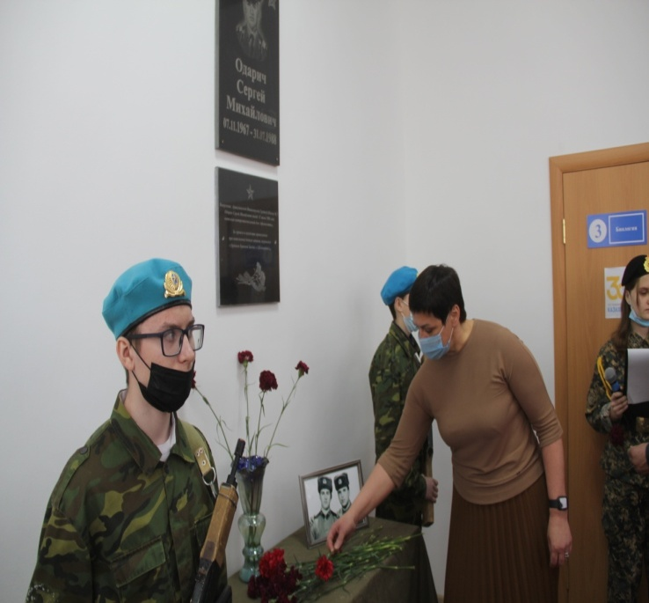

КӨКШЕТАУ ЖОҒАРЫ МЕДИЦИНАЛЫҚ КОЛЛЕДЖІ
“БІЗДІҢ ЖЕРЛЕСТЕРІМІЗ АУҒАН ОҚИҒАЛАРЫНА ҚАТЫСУШЫЛАРЫ”
АТТЫ РЕСПУБЛИКАЛЫҚ ҒЫЛЫМИ – ТӘЖІРИБЕЛІК КОНФЕРЕНЦИЯСЫНЫҢ МАТЕРИАЛДАР ЖИНАҒЫ

“БІЗДІҢ ЖЕРЛЕСТЕРІМІЗ АУҒАН ОҚИҒАЛАРЫНА ҚАТЫСУШЫЛАРЫ”
АТТЫ РЕСПУБЛИКАЛЫҚ ҒЫЛЫМИ – ТӘЖІРИБЕЛІК КОНФЕРЕНЦИЯСЫНЫҢ МАТЕРИАЛДАР ЖИНАҒЫ

СБОРНИК МАТЕРИАЛОВ
РЕСПУБЛИКАНСКОЙ НАУЧНО-ПРАКТИЧЕСКОЙ КОНФЕРЕНЦИИ “НАШИ ЗЕМЛЯКИ – УЧАСТНИКИ АФГАНСКИХ СОБЫТИЙ”

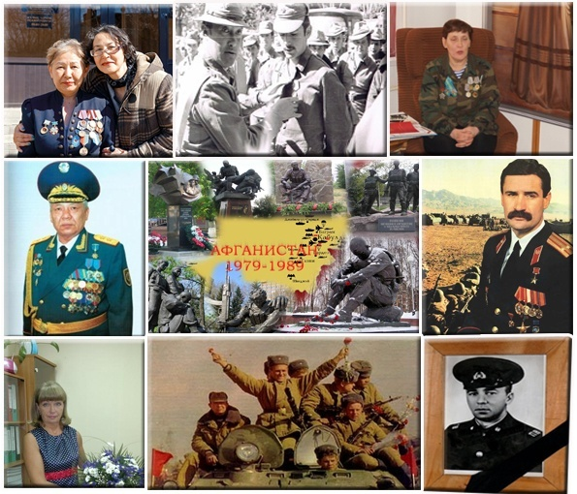

Выпускником клуба "Жас сарбаз" Петленковым К. была написана статья в СБОРНИК МАТЕРИАЛОВ
РЕСПУБЛИКАНСКОЙ НАУЧНО-ПРАКТИЧЕСКОЙ КОНФЕРЕНЦИИ “НАШИ ЗЕМЛЯКИ – УЧАСТНИКИ АФГАНСКИХ СОБЫТИЙ”
Введение ограниченного контингента Советских войск на территорию Демократической Республики Афганистан до сих пор приковывает к себе интерес политиков и историков. Потери живой силы в прошедшей войне огромные, а гибель конкретного человека, сына, мужа, отца, друга – разрывает сердца болью утраты. Афганский «синдром» прошелся и по судьбам семей нашего посёлка. Горько осознавать, что их песня не допета, а память о них так кратковременна.
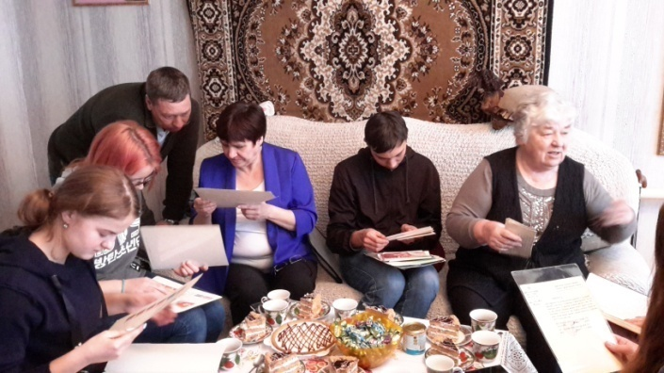
Выбранное нами направление актуально по причине того, что наш односельчанин Одарич Сергей Михайлович был участником боевых действий в этой точке планеты и погиб на афганской земле. В посёлке, в том числе и районе, есть систематизированный материал об участниках в афганской операции, воинов Советской Армии, входившие в ограниченный контингент войск, честно и самоотверженно выполнявшие свой воинский долг. Во избежание потери памяти, повторения страшного урока, нашим и будущим поколениям, надо обязательно помнить о тех, кто уже не придет никогда. История нашего Отечества дает яркие примеры беззаветного служения Родине и выполнения воинского долга людьми разных национальностей. Во все времена подвиги воинов почитались народом, на их примерах воспитывалось молодое поколение. Рядом с нами тоже живут такие люди. И мы можем увековечить их имена для потомков. В районе есть систематизированный материал в краеведческом музее об участниках в афганской операции, но мне хотелось бы рассказать о выпускнике нашего учебного заведения, о парне, который учился и жил рядом с нами в одном поселке. Сохранить память о нем как о герои, погибшему при исполнении интернационального долга. Собирая материал о Сергее Михаловиче мы не раз встречались с его мамой Валентиной Терентьевной, родными и близкими людьми. Беседуя с Валентиной Терентьевной и читая письма от Сергея мы видим какой он был человек - сын, брат, друг. Мы должны сохранить о них память на родной земле. Тысячей молодых жизней нет, исковерканные судьбы их никак не исправишь, ребята жертвовали собой.
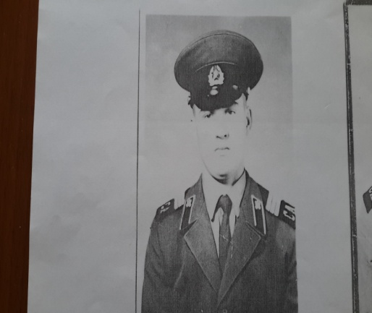
Одарич Сергей Михайлович родился 7 ноября 1967 году в поселке Вишневка. В 1980 году был принят в пионеры. Учился Сережа хорошо, много читал, занимался спортом. Любимым видом спорта для него была классическая борьба, принимал активное участие в различных соревнованиях, защищая честь школы, училища и района. Был активным общественником. В 1983 году вступил в комсомол. А уже во время учебы в средне-профессиональном техническом училище №24 поселка Вишневка, был избран комсомольским вожаком в группе.
После окончания училища с отличием, он работал шофером на заводе железобетонных шпал. Оттуда и призван был в ряды Вооруженных Сил, попал, как и мечтал в ограниченный контингент войск в Республику Афганистан. Службу проходил в провинции Кандагар.
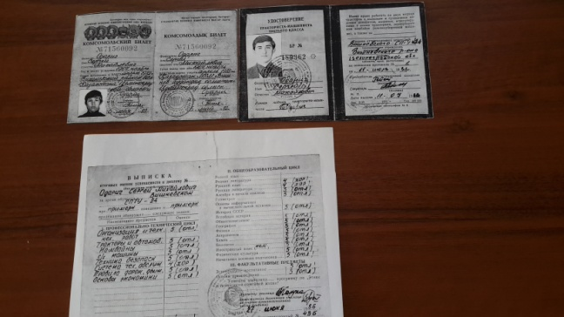
Тем кто воевал в 1987 году было не легче, чем тем, кто воевал в восьмидесятом. Да, у первых уже был боевой опыт, но и враг стал сильнее, лучше вооруженным, более многочисленным. В такой обстановке довелось служить Сергею Одаричу. Какое мужество и терпение, какой высокий боевой дух надо было иметь, чтобы, видя крайне неблагоприятное завершение войны, не утерять такие понятия, как воинская честь, верность Присяге, самоотверженность и человечность.
От северной границы в глубь Афганистана шли колонны с безвозмездной помощью нуждающимся, с продовольствием и медикаментами - их расстреливали из засад, и гибли сопровождающие эти мирные грузы советские солдаты. Все это было впереди, а пока Сергей Михайлович и его товарищи, прибыв из степанакертской учебки, осваивались на афганской земле, неспокойной и жестокой, древней и суровой. Одарич С. М. пожалуй, ничем особенным среди остальных не выделялся - обычный парень из обычного поселка. Судьбу таких , как он, можно рассказать в нескольких словах: школа - училище- работа- армия...
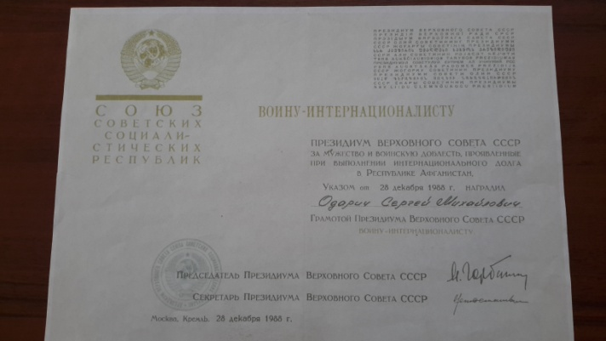
Это случилось на дороге в горах, провинции Кандагар. Его часть сопровождала колонну, прикрывая ее. Сергей был водителем, а на борту его машины стояла зенитная установка, ею пользовались как пулеметом. Когда с гор их обстреляли, расчет зенитчиков был выведен из строя, другие залегли. И тогда гвардии младший сержант Одарич С. М. бросился к установке, чтобы прикрыть остальных. Успел передернуть затвор, потом его прошила пулеметная очередь. Его друзья увидели, как на губах его застыла улыбка. Тут закричали: "Одарича убили, вперед!" Он ведь был душой роты и комсоргом.
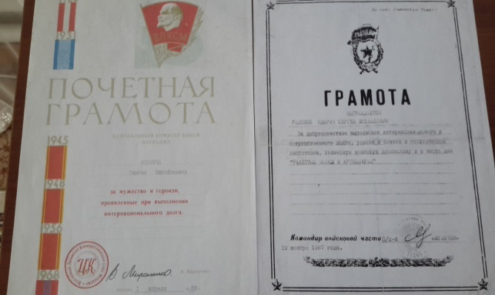
Следом за армией можно было бы продолжить- работа, если бы ребята не попали в Афганистан, где трудно было загадывать в будущем, не зная, что с тобой будет завтра. Но было у Сергея одно большое увлечение, которое он пронес через всю свою короткую жизнь, и которое очень ему помогло, наградив его богатырским здоровьем: и в школе и в училище он занимался классической борьбой. Участвовал в соревнованиях и побеждал. Отец Михаил Андреевич и мать Валентина Терентьевна поощряли сына спортом, видя, каким рослым и крепких растёт их сын. Занимался Сергей на "4" и "5" как в школе , так и училище, за что был поощрен путевкой в г. Ялта на 10 дней. Валентина Терентьевна хранит все его грамоты и награды, часто навещая её мы вместе перебираем фотографии его детства, юношества и фото службы в армии.
Сергей писал из армии своим родителям письма, переполненные чувством любви и заботы:
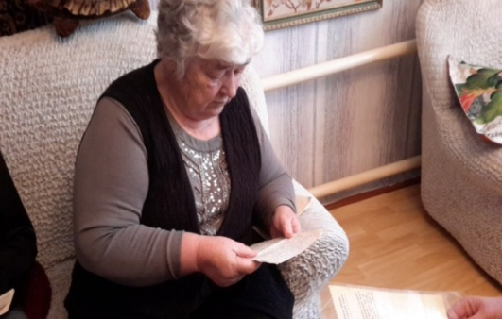
"Привет из далекой страны Афганистан. Добрый вечер родненькие бабушка, папочка, мамочка, Толяшка и Вовочка. Вот решил написать ещё одно письмо, дать ответ на вопросы папиного и маминого письма. Сегодня получил с утра мамино письмо и чувствовал. что когда писала плакала....."
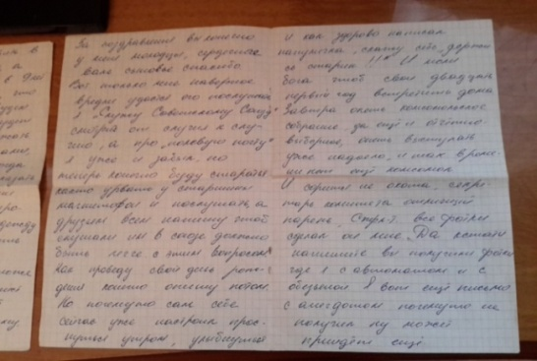
Несколько строк из последнего письма Сергея :
"... Я сейчас только пришёл со штаба. В роте у нас уволилось 7 дембелей- это те кто смог улететь без замены. Остальные будут увольняться когда прилетят молодые. Даже не верится, смотрел на дембелей, неужели уже следующая отправка будет моя. Время только половина седьмого , солнце в окно аж печет. За ночь бетонные полы не остывают...."
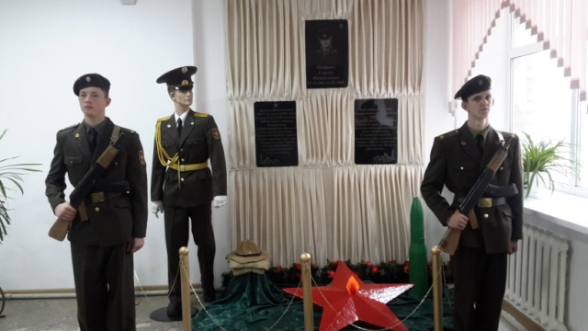
В 2017 году в КГУ "Агротехнический колледж №4, п. Аршалы" провели мероприятие "Вечер-памяти Сергея Одарича" при жизни ему исполнилось бы 50 лет. На первом этаже у нас стоит обелиск, ежегодно в этот день выставляем вахту памяти.
В историко-краеведческом музее хранятся материалы о наших земляках, участвовавших в составе ограниченного контингента Советских войск боевых действий на территории Афганистана.
Получив извещение о гибели сына, что их сын, командир отделения, младший сержант Одарич Сергей Михайлович, 7 ноября 1967 года рождения выполняя боевое задание, верный военной присяге, проявив стойкость и мужество, погиб 31 июля 1988 года. Сергей посмертно награжден орденом Красной Звезды.
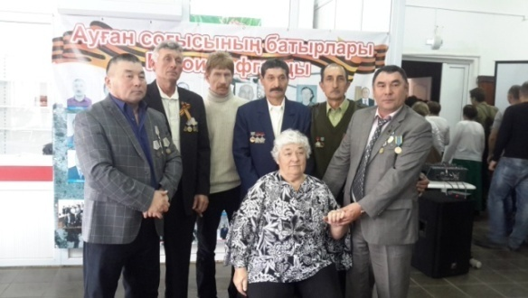
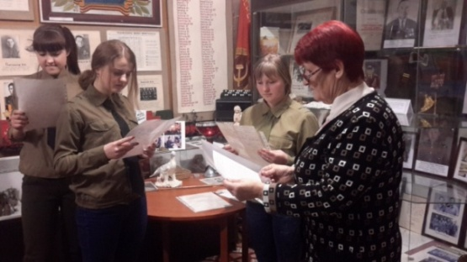

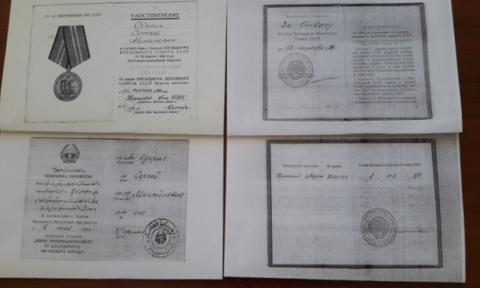
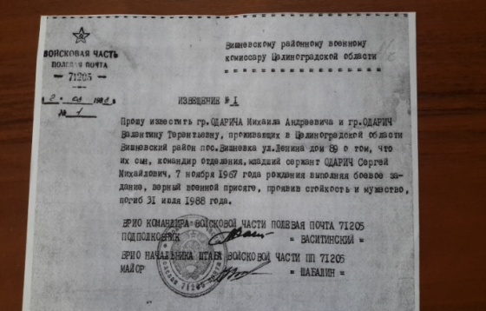

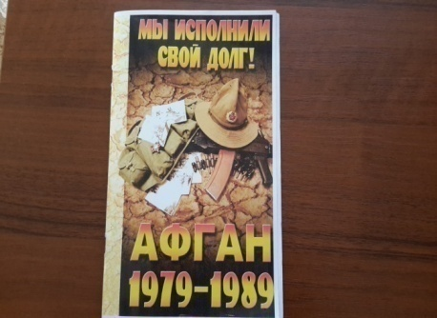
Колонну, которую сопровождал Сергей названа его именем. И гора, у которой Сергей погиб- Серёжина гора.
Время лечит и калечит
Виноватых без вины,
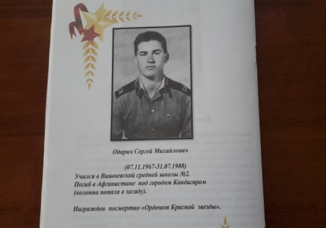
Автоматом тянет плечи
Время - девять лет войны.
...Время всем затянет раны
Всем прибавит седины.
Время всем оставит шрамы
Необъявленной войны.
Список использованных документов и источников информации
Светлана Алексиевич. Цинковые мальчики. — M.: Время, 2007 г.
Книга Памяти . Рассказ "Ступив за хребет Гиндукуша"
Материал из семейного архива воина -интернационалиста Одарич В.Т.

Согласно годового плана преподаватель-организатор начальной военной технологической подготовки совместно с учащимися проводит экскурсии в воинские части, с целью, показа армии изнутри, показать учащимся как служат военнослужащие согласно устава вооруженных сил.
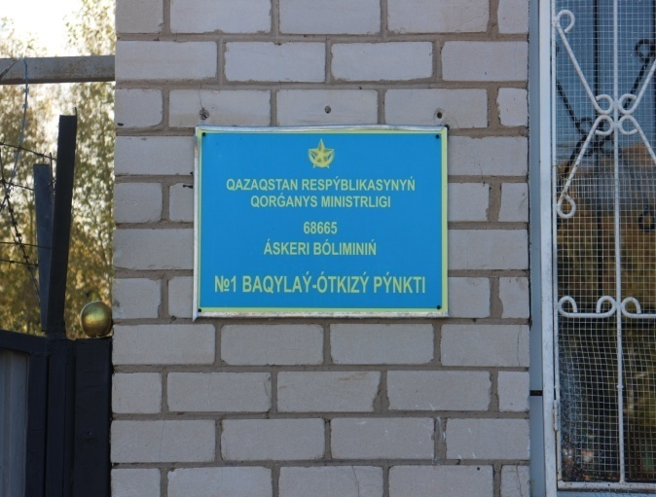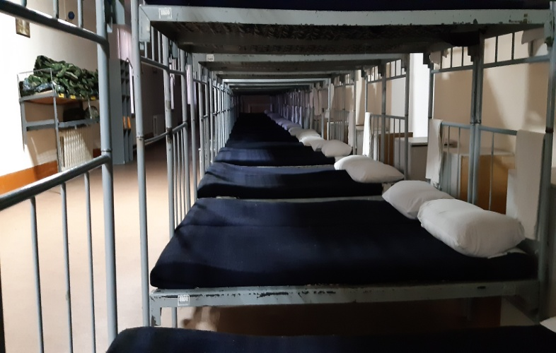
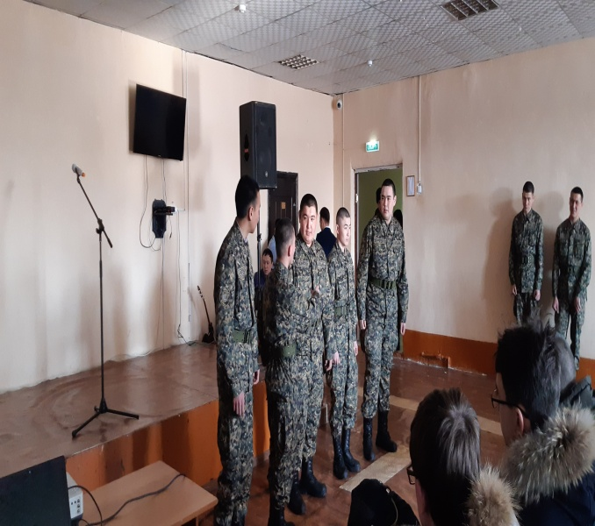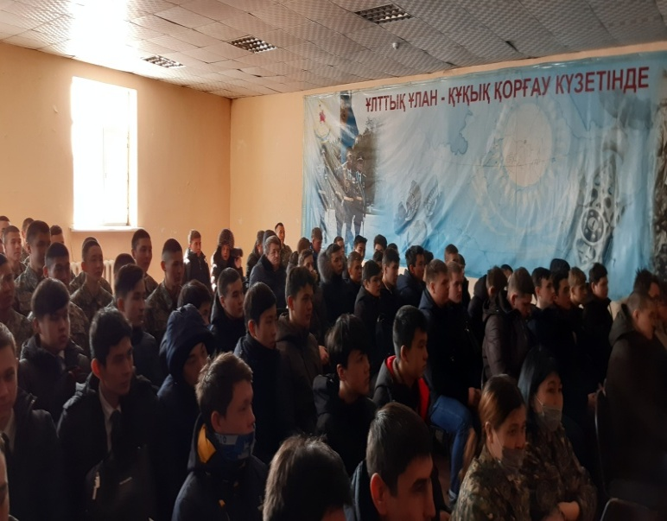
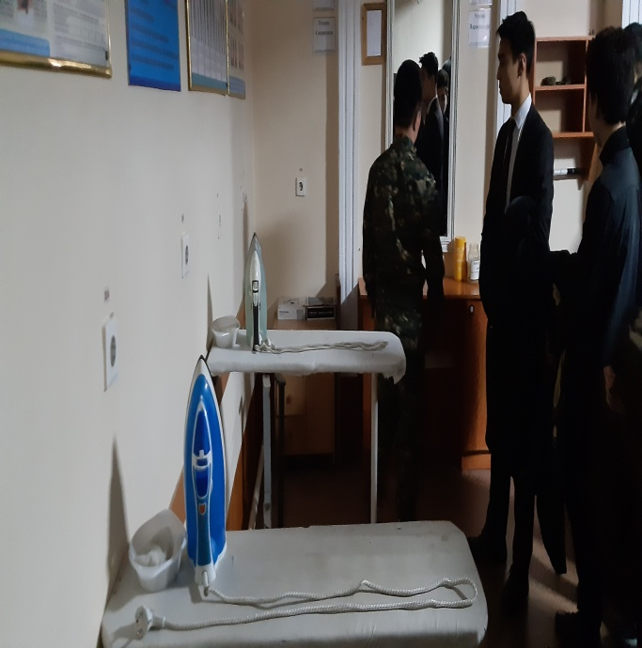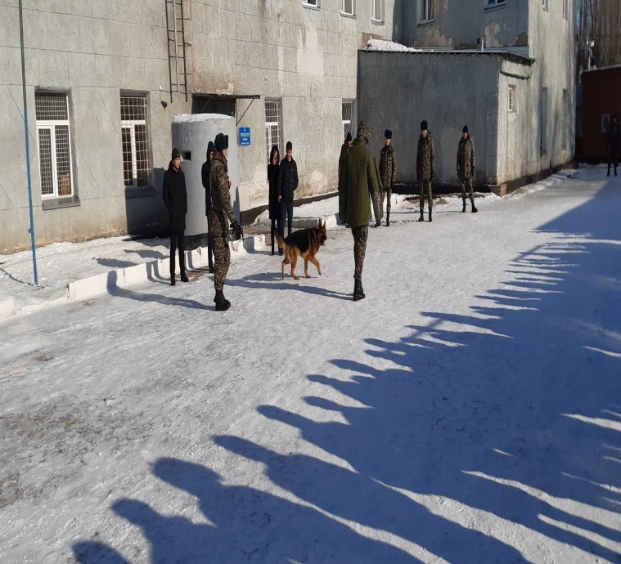
Побывав на экскурсии в воинской части, у учащихся появляется стимул, стремление служить в вооруженных силах. Некоторые учащиеся, пройдя срочную службу, остаются продолжить службу на контрактной основе.
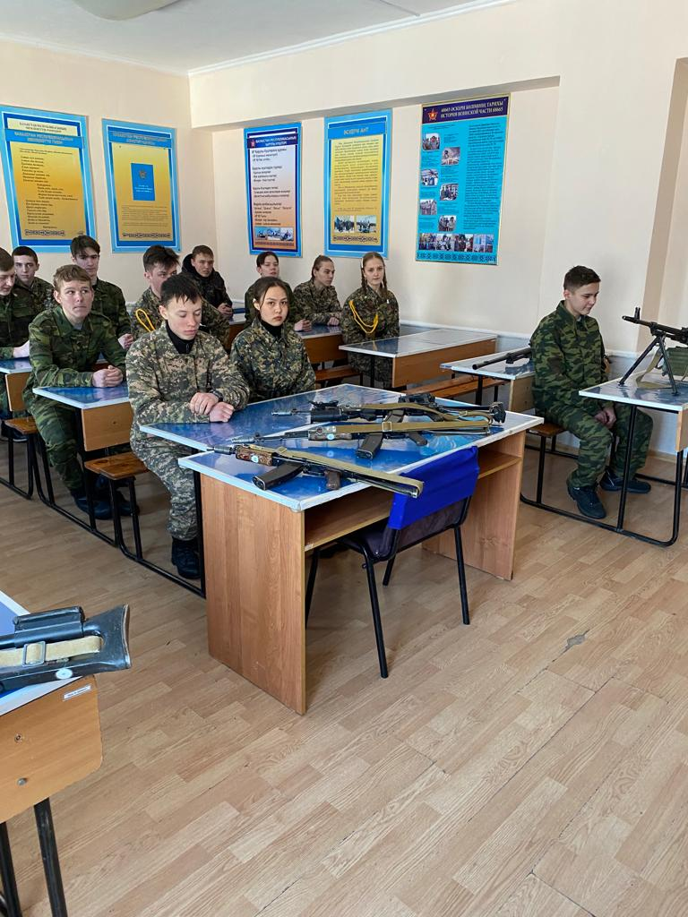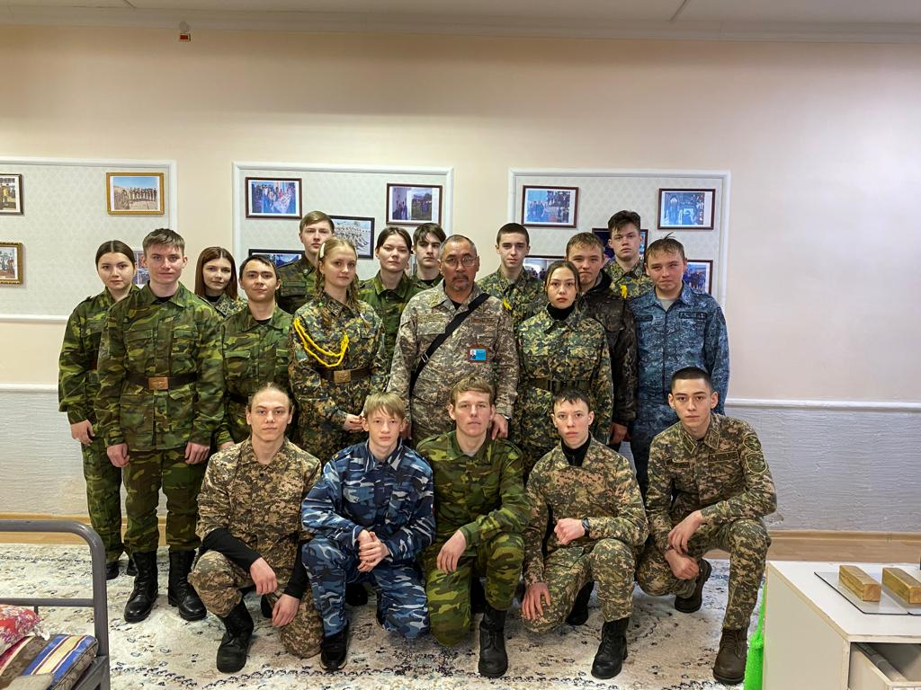
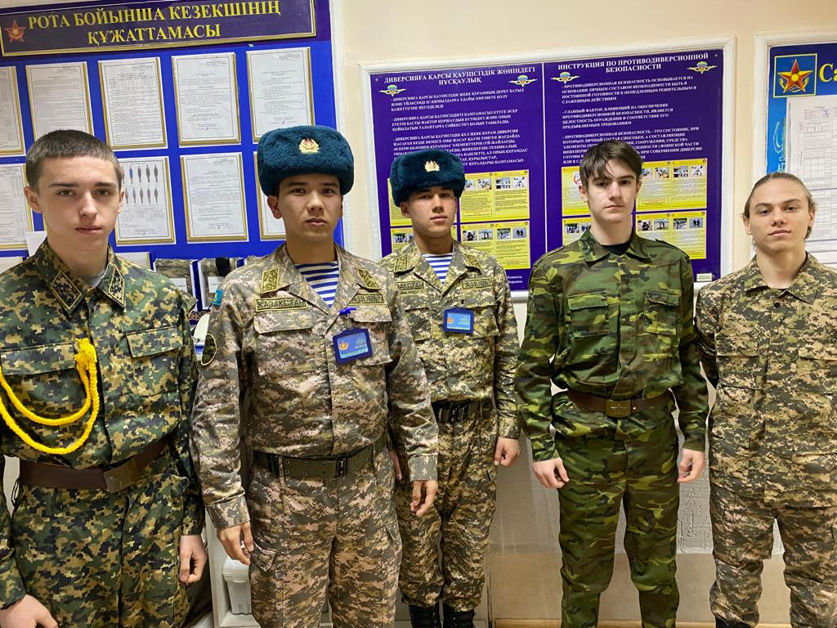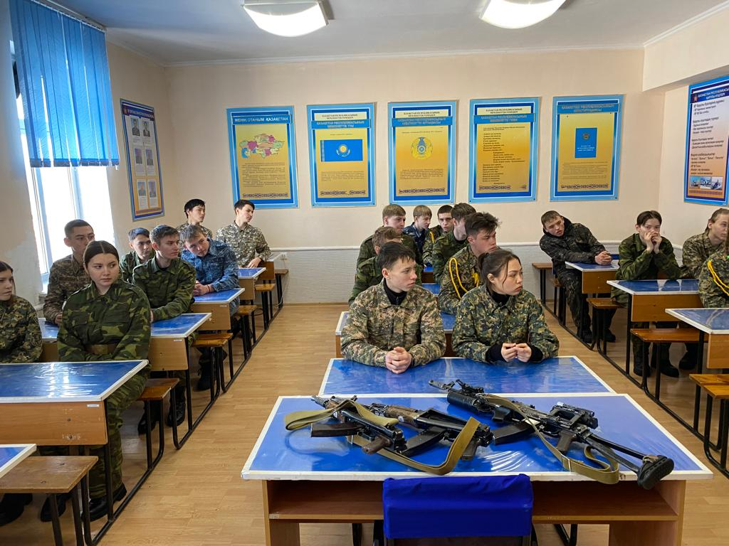
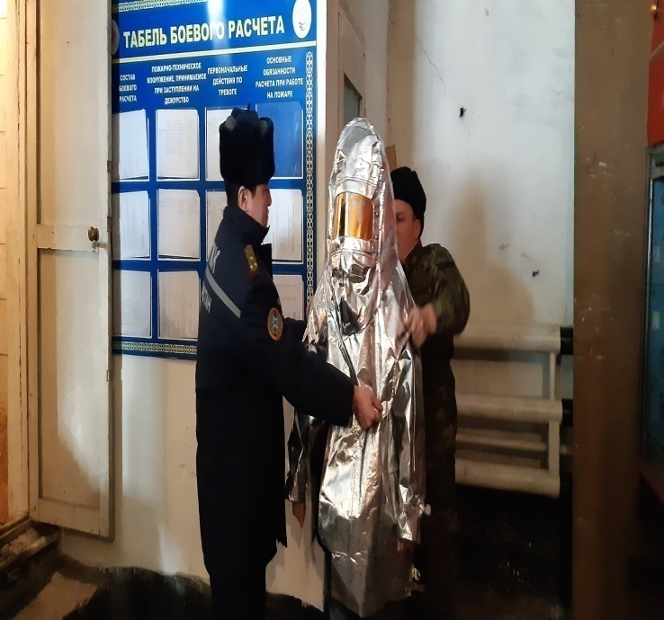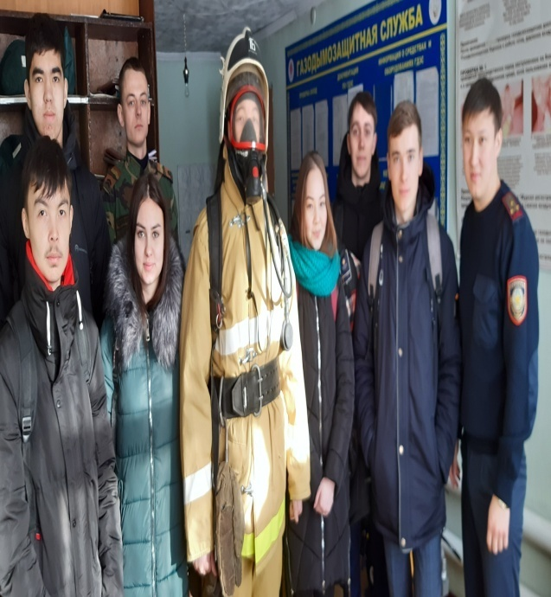
В Акмолинской области проводятся областные соревнования по олимпиаде НВТП, военно-спортивные игры, где наши учащиеся принимают участие.
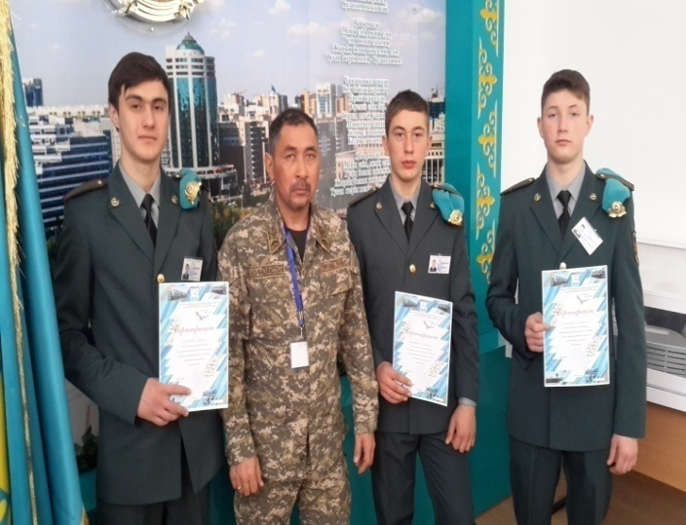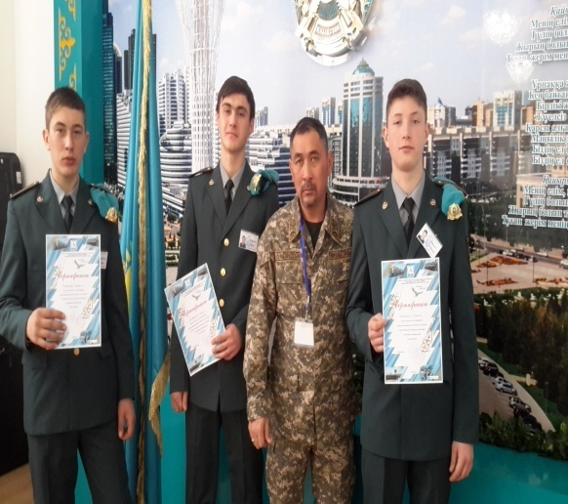
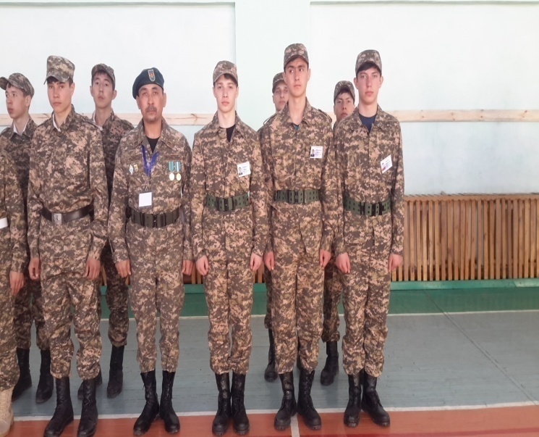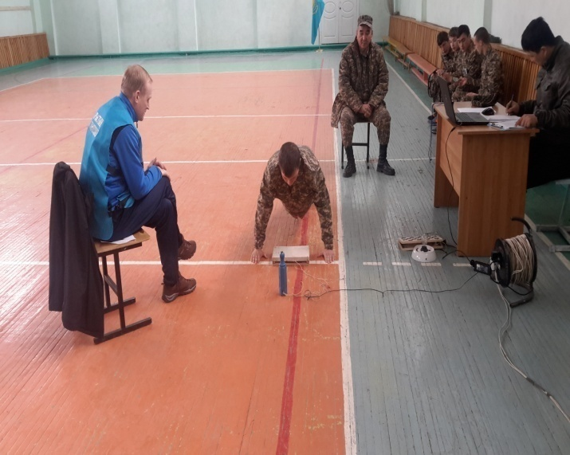
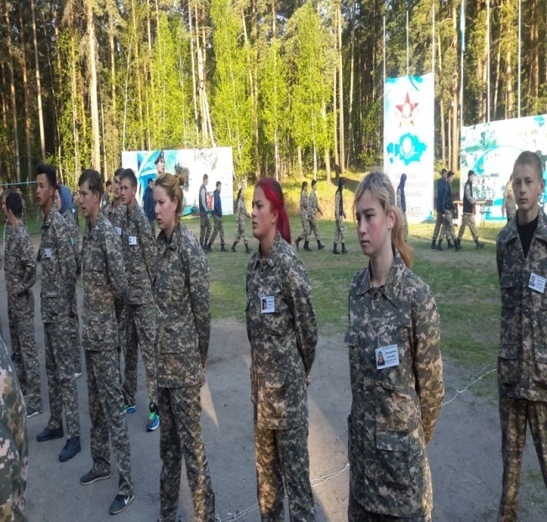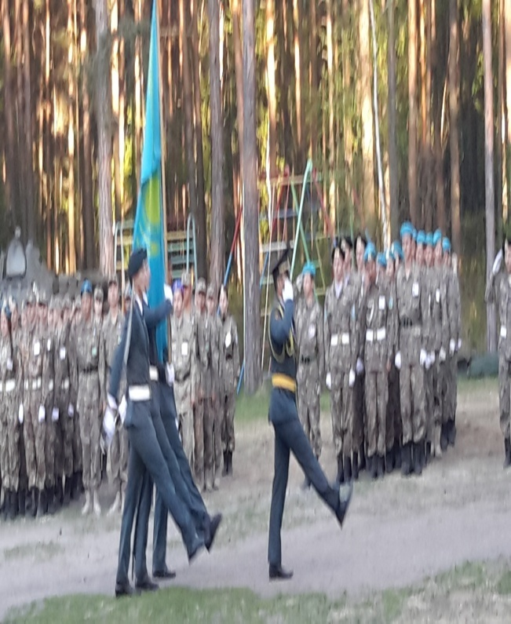

7 мая в Республике Казахстан проводят мероприятие во всех учебных заведениях торжественный парад, посвященный ко Дню Защитника Отечества.
Учащиеся с огромным удовольствием принимают участие, чтобы пройти торжественным маршем на площади района.
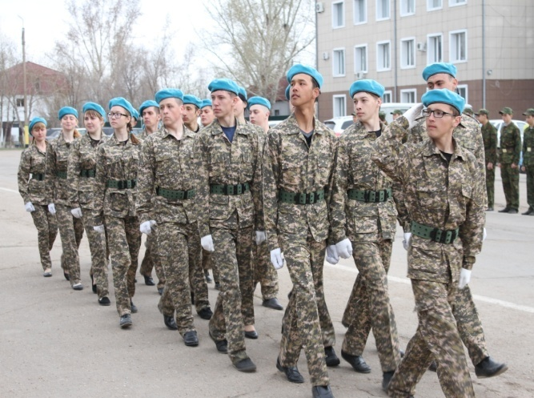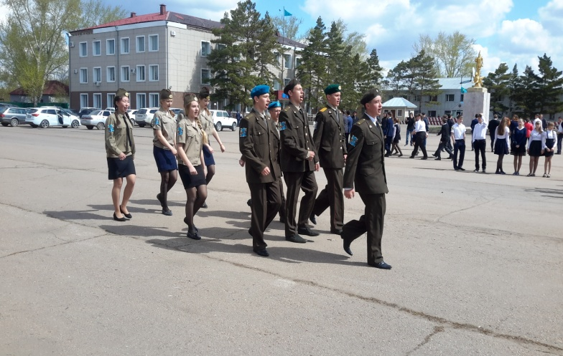

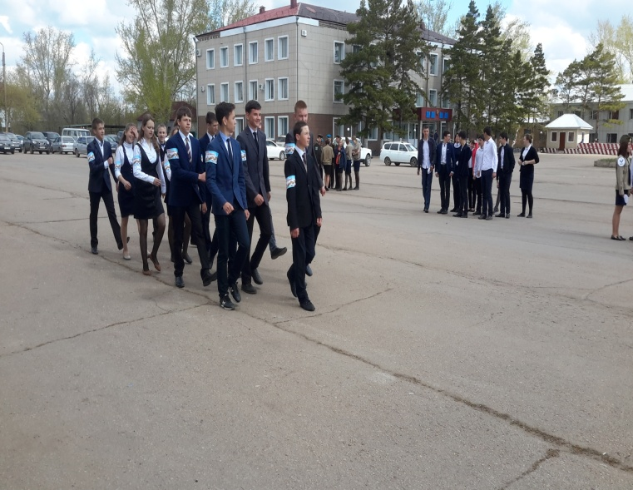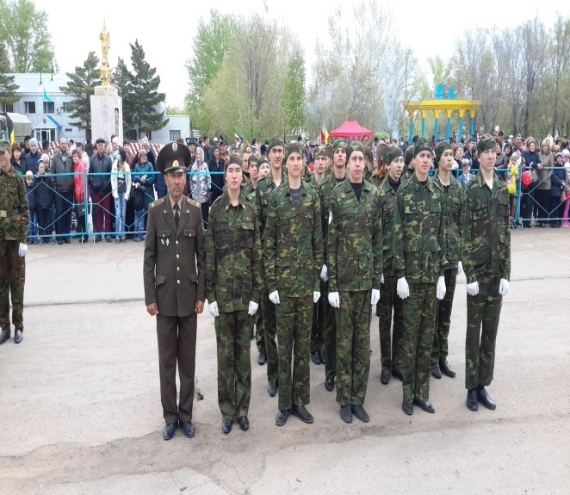
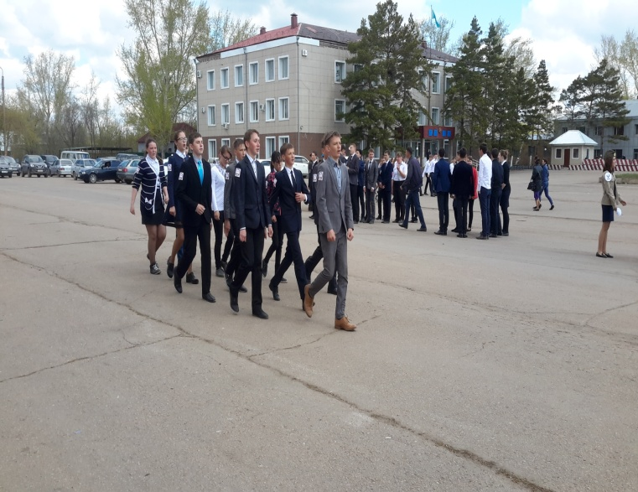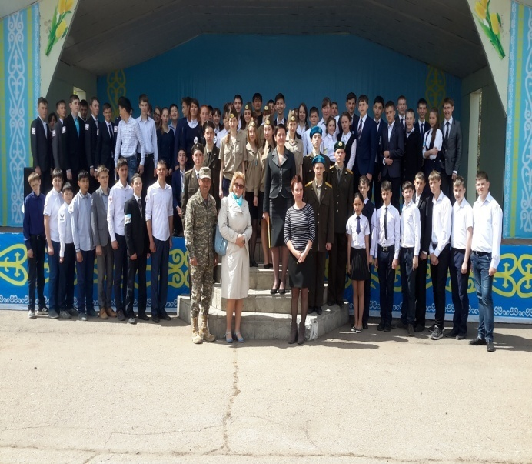

После проведения мероприятия военно-патриотического характера, преподаватель-организатор начальной военной технологической подготовки делает наглядную разработку с краткой фабулой пройденного мероприятия и с фотографиями.
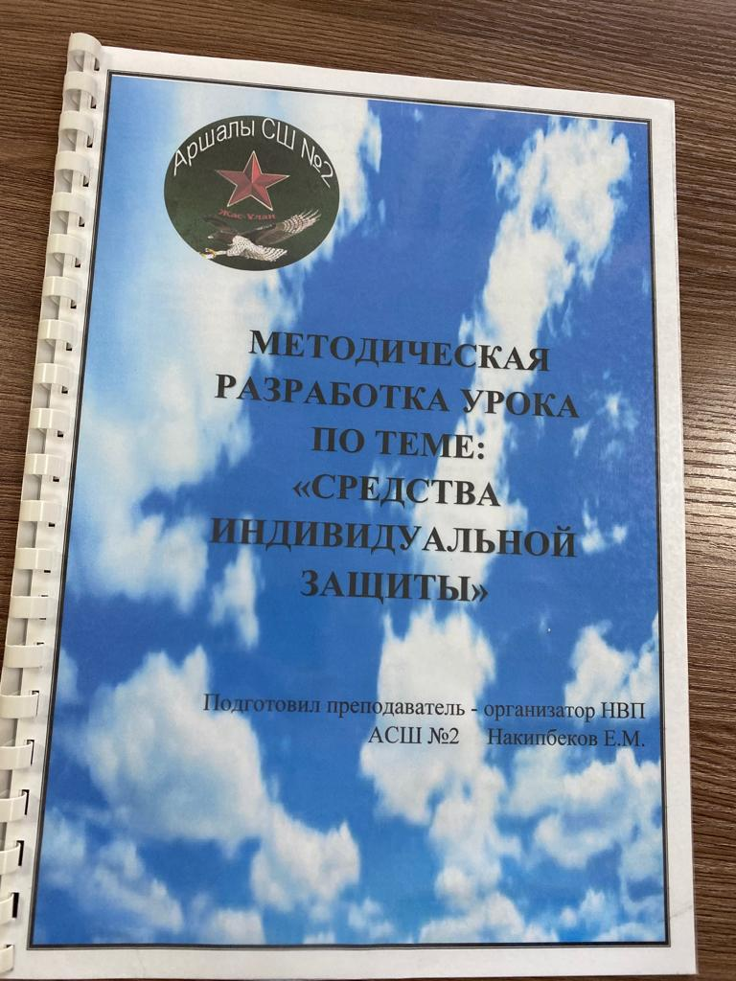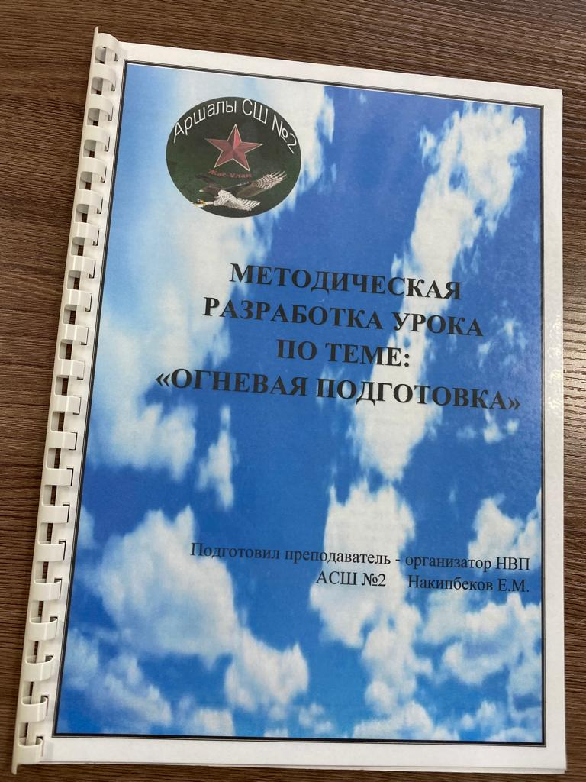
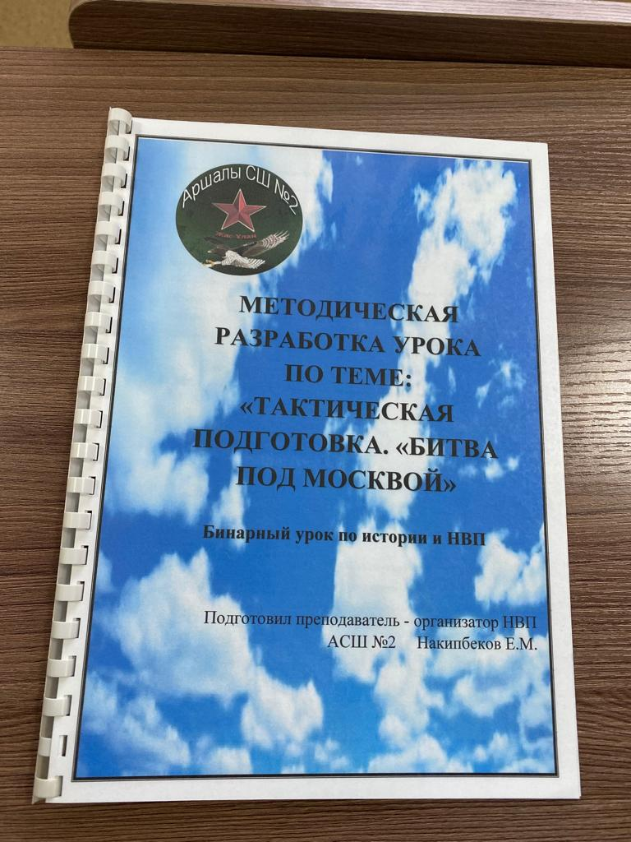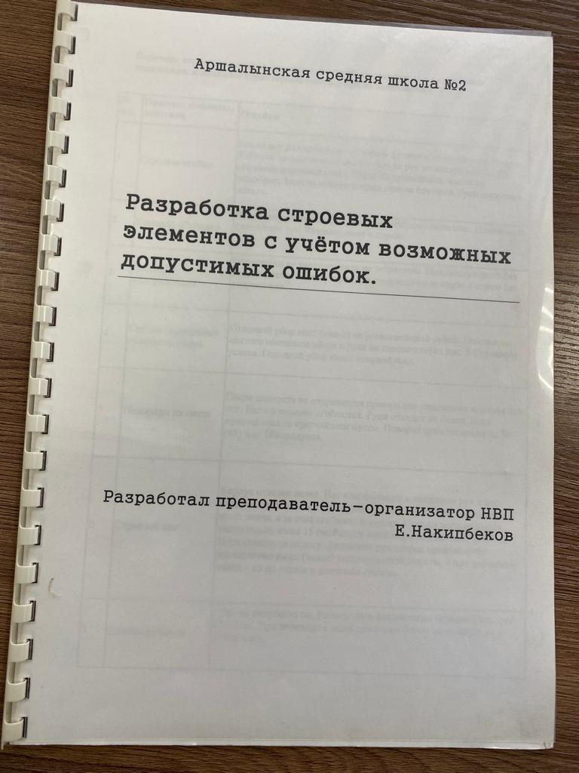

В конце учебного года, во всех учебных заведениях Республики Казахстан, с юношами 10 класса проводятся пятидневные учебно-полевые сборы.
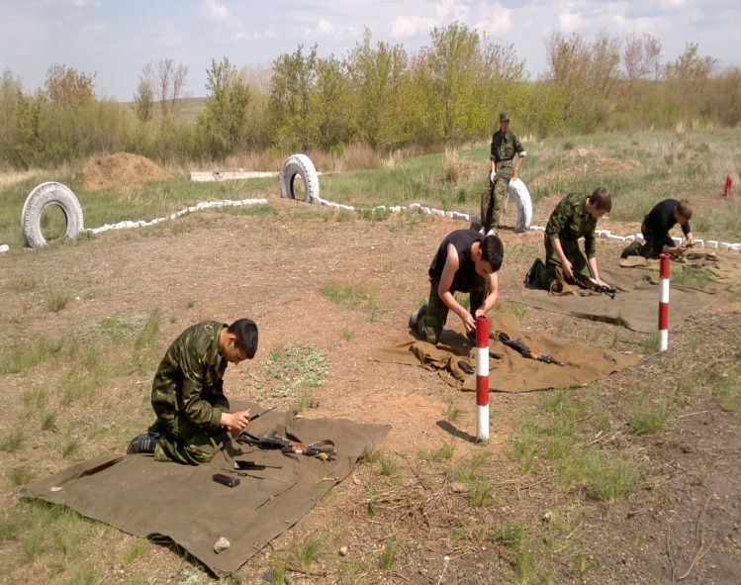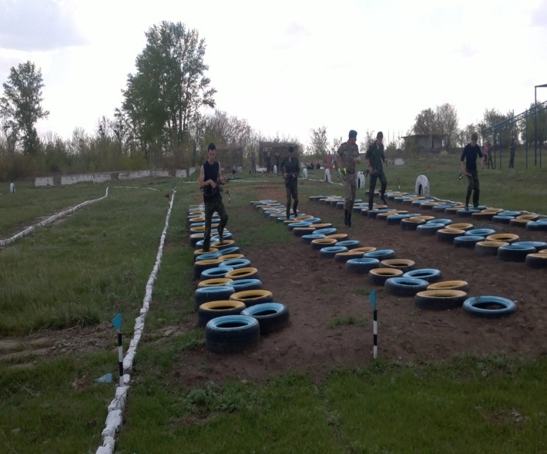
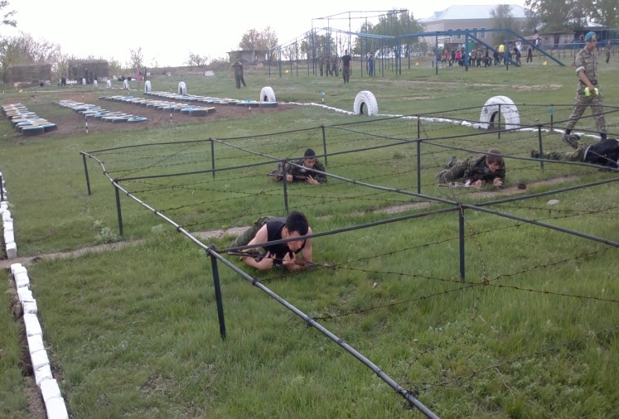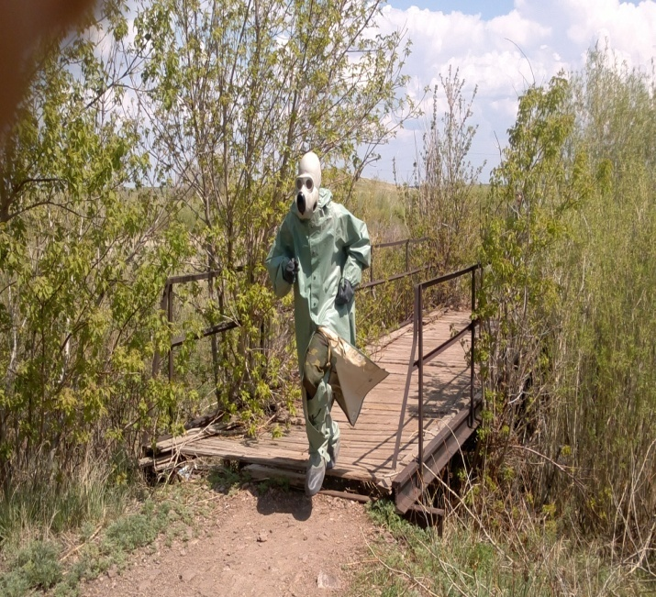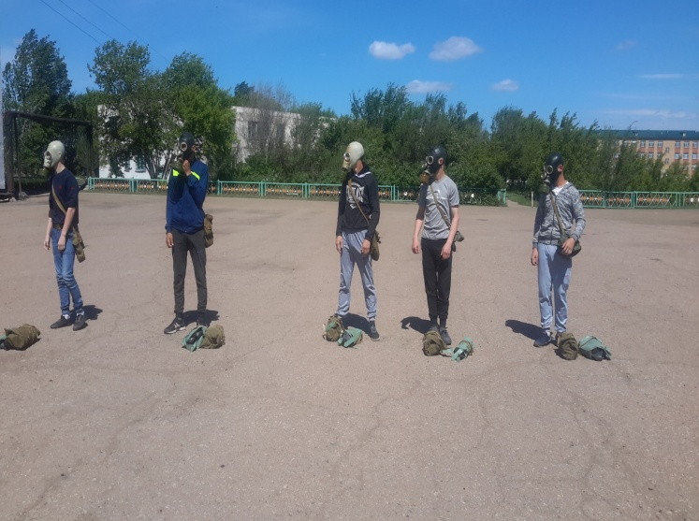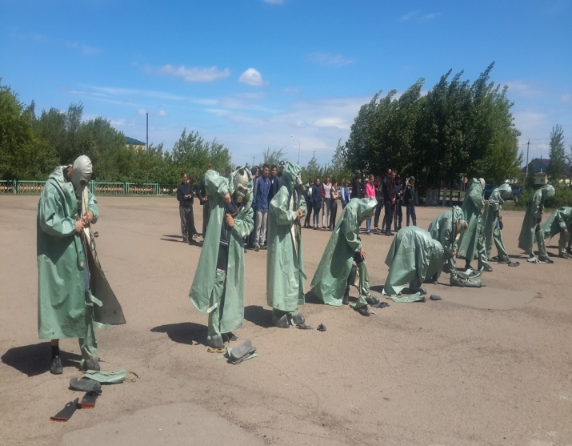
Вся деятельность по военно-патриотическому воспитанию в учебных заведениях определяется положениями согласно Конституции РК о защите Отечества – священном долге каждого гражданина РК и воинской службе в рядах ВС РК – почетной обязанностью гражданина Республики Казахстан.

